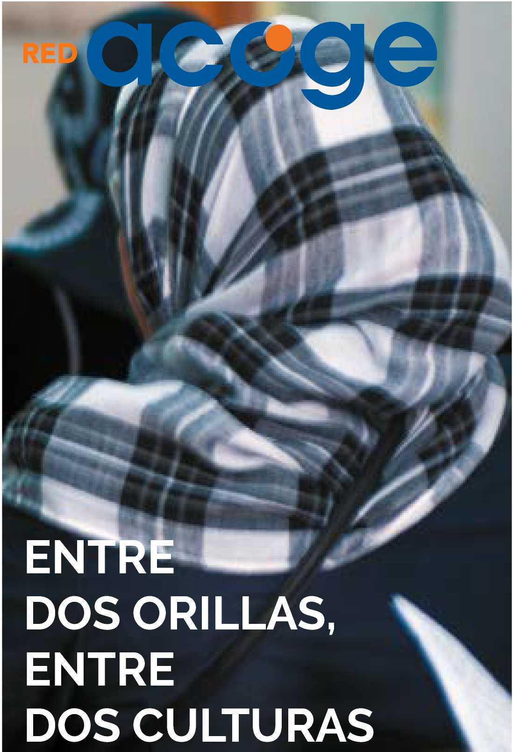

**Autoría y edición:**

Red Acoge

C/ Cea Bermúdez, 43- 3o B  
28003, Madrid, España  
Tel: +34 91 563 37 79

**E-mail:** [acoge@redacoge.org](mailto:acoge@redacoge.org)

**Web:** [www.redacoge.org](http://www.redacoge.org)

**Este proyecto ha sido posible gracias a la financiación de:**



**UNIÓN EUROPEA**

FONDO SOCIAL EUROPEO

*F¿ FSF*

**. C4 5OCUMJES**

**31 ElOMLftD**

Este material, es gratuito y queda prohibida cuaLquier comercialización deL mismo.

© Red Acoge  
Madrid, octubre 2016

INDICE



**07**

INTRODUCCIÓN

**08**

CONTEXTO

**10**

METODOLOGÍA DE RECOGIDA DE  
INFORMACIÓN Y CARACTERÍSTICAS  
DE LA MUESTRA  
15

EXPERIENCIA MIGRATORIA  
EN CLAVE PSICOSOCIAL

**22**

PROYECTO MIGRATORIO

**25**

ENTRE DOS ORILLAS,  
ENTRE DOS CULTURAS  
28

DISCRIMINACIÓN PERCIBIDA  
POR EXTRANJEROS

**29**

MEJORA TRAS LA MIGRACIÓN

**30**

EXPECTATIVAS RESPECTO AL PROYECTO MIGRATORIO 32 DISCRIMINACIÓN POR SER MUJERES 34

RELACIONES FAMILIARES

**38**

SITUACIÓN ECONÓMICA Y REMESAS

**43**

SALUD Y BARRERAS EN LA ASISTENCIA SANITARIA 46

CONCLUSIONES

**48**

BIBLIOGRAFÍA

INTRODUCCION

**Presentamos el II Informe de atención psicosocial con mujeres inmigrantes de Red Acoge, que al igual que *“Un viaje al empoderamiento”* informe de La misma temática de 2015, se ha realizado en base a La información facilitada por Las mujeres inmigrantes participantes en Los distintos programas de apoyo psicosocial que al entidad desarrolla desde hace años. Los datos que se presentan han sido recogidos bajo La forma de cuestionario entre 114 mujeres de 25 nacionalidades distintas.**

Los objetivos específicos perseguidos en La realización de este II informe continúan La línea marcada en el primer informe en mayo 2015. Se busca por tanto: •Mejorar el conocimiento sobre las principales necesidades, barreras y estrategias desde un punto de vista psicosocial de las mujeres inmigrantes.

•Realizar un análisis comparativo entre los distintos grupos sociales (origen, edad, grupos culturales, etc.) en Los principales factores de integración, con énfasis en variables de tipo psicosocial.

•Plantear temáticas o aspectos del ámbito psicosocial en La integración de mujeres inmigrantes a profundizar o nuevos aspectos a valorar.

•Afianzar el desarrollo de la Línea de intervención con mujeres inmigrantes en Red Acoge, identificando en base a datos nuevas líneas y estrategias metodológicas de acción.

Agradecemos la colaboración de: *María Ballester Cerezo (Elche Acoge), Carmen Muñumer y Claudia Adrados (Procomar Valladolid Acoge), Ainhoa Rodenas (Vega Baja Acoge), Luisa Vidal (Valencia Acoge) y M° Antonia Orzáez (Córdoba Acoge),* personal técnico responsables del Programa en Las diferentes localidades.

Camino Calle Alberdi ha coordinado la realización del estudio, con el apoyo *de Alba López Folgar,* voluntaria de *RED ACOGE.*

También queremos resaltar La confianza del *INSTITUTO DE LA MUJER Y PARA LA IGUALDAD DE OPORTUNIDADES* del Ministerio de Sanidad, Servicios Sociales e Igualdad. Sin su apoyo económico no habría sido posible La materialización de este estudio.

Por último agradecemos la colaboración imprescindible de todas Las mujeres inmigrantes que han compartido sus experiencias desinteresadamente haciendo que este informe sea posible.

CONTEXTO

**Vivimos tiempos de velocidad, velocidad en Los transportes, velocidad en Las comunicaciones y velocidad en La transmisión de información. Esta época de La movilidad y La información es también La época de La inmigración.**

Durante Las primeras décadas del siglo el número total de persona inmigrantes se Llegó a multiplicar por 8, alcanzando a día de hoy el 9,5% de la población del país. Durante el período 1998-2008 la cantidad neta de personas Llegadas sólo fue superada por EEUU. Y esta nueva realidad transformaría la realidad cultural del país. Lo que singulariza el caso español es La rapidez con que tiene lugar la llegada. En un período de unos 30 años se

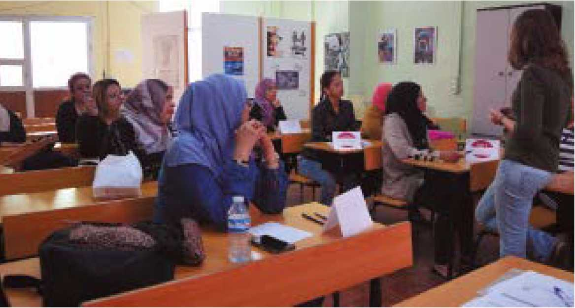

produjo talcrecimiento que situó a España dentro de Los países europeos con mayor población extranjera, pasando a reflejar las características propias de los países receptores , así como los retos: globalización, aceleración, diferenciación, politización de La inmigración y feminización (Boado & (coord.), 2013)

Cuando el movimiento de población es tal que hay un *3%* de los habitantes del planeta viviendo en un Lugar diferente alque nacieron, España se ha convertido, desde el comienzo de este siglo XXI en receptor de inmigrantes, cambiando así su tradición de emisor a receptor de migrantes (Boado & (coord.), 2013).

Durante las primeras décadas del siglo el número total de persona inmigrantes se Llegó a multiplicar por 8, alcanzando a día de hoy el g.5%1 1 de La población del paíDurante el período 1998-2008 la cantidad neta de

lEn el año *2016,* en España tiene una población de 46.438.422 de habitantes. De estos habitantes, el 9,5% tiene una nacionalidad diferente a la española. Por tanto, los datos que se reflejarán sólo comprenderán a aquellos inmigrantes que no tengan la nacionalidad española. Aquellos que la hayan obtenido quedan comprendi­dos dentro del 9,5% de la población española personas Llegadas sólo fue superada por EEUU. Y esta nueva realidad transformaría La realidad cultural del país.

Lo que singulariza el caso español es la rapidez con que tiene lugar la llegada. En un período de unos 30 años se produjo tal crecimiento que situó a España dentro de los países europeos con mayor población extranjera, pasando a reflejar las características propias de los países receptores , así como los retos: globalización, aceleración, diferenciación, politización de la inmigración y feminización (Boado & (coord.), 2013).

Al hablar de feminización no sólo nos referimos a un aumento de los flujos migratorios de mujeres, sino también de nuevos tipos de proyectos migratorios con la mujer como protagonista, dueña de sus decisiones y cabeza de familia principal. Estos procesos fueron acompañados de una visibilización y valoración de estas mujeres, quienes tradicionalmente habían quedado ocultas tras las narraciones tradicionales que hacían referencia a la vida de los hombres como única referencia.

En tanto que mujeres inmigrantes se observan características distintas de las mujeres españolas especialmente llamativas en términos de edad. El alto porcentaje de población activa, también el alto número de hijas e hijos y la continuación del período de estudios van asociados a esta juventud, aunque no solo. Por otro lado la condición de extranjera las sitúa en los peores lugares del mercado laboral, marcando otra diferencia con las mujeres nativas.

Sin embargo llegado este punto se hace imprescindible señalar las heterogeneidades de este grupo llamado mujeres inmigrantes. Se trata de un grupo de más de dos millones de personas, provenientes de 5 continentes.

En el caso de España las mujeres extranjeras representan el 49,*8%* del total de personas sin nacionalidad española en el año 2016 (INE) sin embargo al observar los datos concretos por lugares de origen vemos que el porcentaje femenino es considerablemente más alto entre las mujeres de América Central y Caribe, dónde el 62.5% de mujeres, así como de Sudaméñca (55,8%). De las llegadas de África el porcentaje es menor dónde el porcentaje de mujeres no llega al 43%.

Estas diferencias ya sugieren que se trata de proyectos migratorios diversos. Las diferencias están relacionadas con elementos tan distintos como el papel de la familia en su país de origen, hasta la normativa española en materia de entrada en el país, pasando por variedad de elementos personales, sociales, políticos y culturales.

El trabajo realizado por *Red Acoge* con ellas desde el año 2006 se ha basado en la necesidad de conjugar un apoyo personalizado en base a experiencias singulares, dentro de un marco de actuación que diagnostica problemáticas comunes al colectivo.

*“Entre dos orillas, entre dos culturas"* continua la serie de informes desde una perspectiva psicosocial que analiza y visibiliza la experiencia de las mujeres extranjeras atendidas. Con la finalidad de proporcionar una visión longitudinaldel fenómeno migratorio, se desarrollan temáticas similares de manera comparativa, y con la finalidad de plasmar los cambios y dificultades en los procesos de integración de las mujeres inmigrantes en España.

METODOLOGIA DE RECOGIDA DE INFORMACIÓN

Y CARACTERÍSTICAS

DE LA MUESTRA

**“Entre dos orillas, entre dos culturas” es el informe que recoge datos e información vinculada al área de atención psicosocial de Red Acoge, a través de sus programas de atención a mujeres inmigrantes.**

Dentro de La intervención de apoyo psicosocial se plantea La posibilidad de recoger información de las mujeres que participan en los programas, mediante encuesta, posibilitando de esta manera la comparación de datos según grupos atendidos, así como la observación de tendencias o realidades que el análisis estadístico puede facilitar.

Se diseña por tanto un cuestionario de 102 ítems cuya información se recoge de manera individualizada y personalizada con cada una de Las mujeres. Dentro del contexto de intervención se ha recogido la información y de manera voluntaria. Para mejorar la fiabilidad en La recogida el cuestionario se ha diseñado mediante opciones cerradas de respuesta, buscando una interpretación similar de las preguntas y mejorar por tanto la interpretación de las respuestas.

Se han realizado entrevistas personales sobre algunas de Las temáticas tanto a mujeres pertenecientes al colectivo de estudio, como a las psicólogas encargadas de realizar La recogida de datos, y también la intervención. La finalidad de esta información cualitativa es ¡lustrar o ampliar Las preguntas del cuestionario de tipo cuantitativo.

El cuestionario recoge información sobre 7 áreas temáticas, seleccionadas por su relevancia en los proceso de integración y de adaptación de Las personas migrantes, algunos de ellos orientados especialmente a la vivencia de las mujeres.

Además de datos demográficos básicos, elcuestionario se extiende por temas económicos y Laborales, vivienda y uso del español como lengua extranjera, experiencia del proceso migratorio desde un punto de vista psicosocial, composición familiar y relaciones en La misma, sensación de discriminación pro género, y por perfil étnico, así como su experiencia con la sociedad de acogida.

El trabajo de campo os he tenido lugar durante todo el año 2015 en Las siguientes entidades de la federación *Red Acoge: Córdoba Acoge, Elche Acoge, Procomar Valladolid Acoge, Vega Baja Acoge (Orihuela, Alicante) y Valencia Acoge.* El tratamiento y realización del análisis se ha realizado durante el primer trimestre de 2016 en La oficina técnica de *Red Acoge.*

ORIGEN

Este informe se basa en una muestra de 114 mujeres, todas ellas nacidas en el extranjero, y con nacionalidad no comunitaria.

Dentro de este grupo han participado mujeres de 25 nacionalidades distintas, si bien con frecuencias muy distintas según países. Hay un predominio de las mujeres Latinoamericanas21 en nuestra muestra ya que suponen casi el 60%. En segundo lugar las mujeres originarias del Magreb[1] [2] con el 24,56% de la muestra. Ya en porcentajes más pequeños encontramos a Las mujeres procedentes de África Occidental con un 8,77%, y por último hay una baja representación de otras nacionalidades entre Las que se incluyen a cuatro mujeres de Georgia, una de Nepaly tres de India.

EL total de las mujeres extranjeras en España es de 2.320.0174. Dentro de este grupo, aquellas originarias de la Unión Europea suponen el 43,22% del total. Las mujeres extracomunitarias son el 56,78% restante, y su distribución por países es muy similar al encontrado en nuestra muestra. Dicho de otro modo, La muestra de este estudio coincide en gran medida con la población extranjera no comunitaria.

NACIONALIDADES %

**Giros**

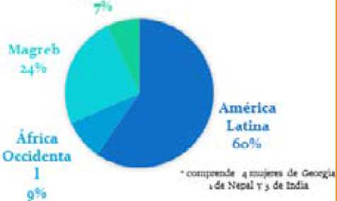

Mientras que Las mujeres españolas tiene importantes porcentajes de población entre Los 45 y 74 años, siendo porcentualmente más numerosas que las mujeres extranjeras, estas son en términos porcentuales más numerosas entre los 15 y Los 44 años.

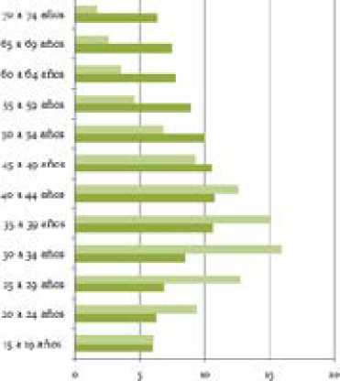

COMPARATIVA DE EDADES POBLACIÓN

DE MUJERES ESPAÑOLAS EXTRANJERA NO COMUNITARIA

**IX3EAX1EA'. SQ «SVIUVITJMKAt**

**lUJMOLU**

EDAD

La edad media de las mujeres participantes es de 40 años. Las mujeres que participan oscilan entre un rango de edad comprendido entre 19 y 78 años. Predominan en la muestra Las mujeres entre 31 y 45 años, que suponen el 55,26% de la muestra, seguido de las mujeres de entre 46 y 60 años (14,56%).

Buscando la similitud de la muestra con Los datos del universo, las mujeres de origen extranjero en nuestro país, se confirma la tendencia, ya que las mujeres extranjeras residentes en España tienen mayoñtañamente entre 30 y 39 años (30.97% del total de La población).1

Dóndesí existe una importante diferencia en elconjunto de la población española es entre la distribución por edad de las mujeres extranjeras y aquellas españolas. Las mujeres extranjeras, especialmente aquellas de países no comunitarios, son más jóvenes

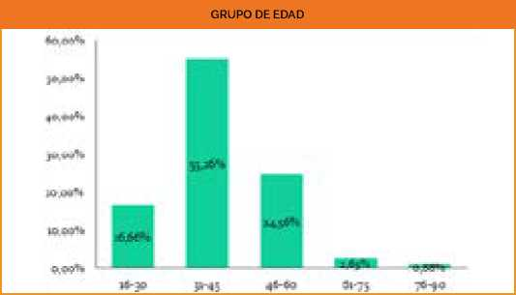

4 Estadística del padrón Continúo a 1 de enero de 2015. **[www.ine.es](http://www.ine.es)**

AÑO DE LLEGADA Y TIEMPO DE ESTANCIA

Las mujeres de la muestra no son mayoñtariamente recién llegadas al país, de hecho la mitad lleva entre 5 y 9 años de residencia en España, y un 28,7% ha vivido durante un período más Largo de estancia, entre 10 y

1. años.

Muy pocos son los casos de mujeres que lleven más de

1. años, es decir que llegasen a España antes del año 2000, pero no tan escasos Los de aquellas que llevan 4 años o menos en nuestro país (17,5%). En concreto es el año 2006 donde se registran mayor número de llegadas en La muestra del estudio, por lo que a fecha del estudio este grupo mayoñtaño lleva 9 años de convivencia y experiencia migratoria en nuestro país (17,59%).

EL tiempo de residencia en el país suele ser elemento condicionante del proceso de integración. A medida que aumentan los años de estancia aumentan las ocasiones de encuentro entre culturas, de mejora del conocimiento de Los elementos de la sociedad de acogida, y también de integración de aquellos elementos culturales más cercanos. Por otro Lado los años de estancia también supone un mayor alejamiento, de las redes de apoyo en origen, de los familiares, e incluso el fallecimiento de Los ascendientes. Todas estas situaciones generan situaciones de malestar personal y psicológico encontrado en el programa.

De La misma manera resulta importante conocer la edad de las inmigrantes cuando llegaron a España, puesto que ésta también afecta al proceso de integración, (OECD/EUROPEAN UNION, 2015) aquellas personas que Llegan más jóvenes, o que nacen en elpaís de acogida tiene un mayor contacto con La cultura de acogida, y mantiene menos Lazos con su cultura de origen, lo que se supone como un efecto positivo para su integración. En el caso de la muestra de este estudio, un 42,59% llegó teniendo entre 14 y 27 años, por lo tanto siendo aún jóvenes.

EL 35,19% llegó ya en una edad clara de trabajar y de formar una familia, tenía entre los 28 y los 41 años.

Si estos datos los agrupamos por provincias, encontramos mayor representación de la provincia de Alicante, de la que pertenecen el 39,47% de Las mujeres, seguido de la provincia de Valladolid con un 23,68% de representación. Por debajo del veinte por ciento estarían Córdoba (19,3%) y Valencia (17,54%). La elección de La provincia en la que vivir fue en un 65,79% debido a que ya había familiares o conocidos viviendo allí.

**NIVEL DE ESTUDIOS**

AÑOS DE ESTANCIA EN ESPAÑA

El 50% de las mujeres de la muestra tiene estudios secundarios terminados. El nivel de estudios primarios cubre al 27.19% de La muestra. El tercer grupo más numeroso es de aquel que ha terminado los estudios universitarios, con el 13,16% de las mujeres.

EDAD DE LLEGAR A ESPAÑA

**LUGAR DE RESIDENCIA**

NIVEL DE ESTUDIOS

**SITUACION LADORAL E INGRESOS**

*Red Acoge* al ser una federación de asociaciones ha recabado La información mediante cuestionarios en cinco sedes distintas dónde se desarrolla el programa de atención psicosocial a mujeres inmigrantes: *Córdoba, Elche (Alicante), Valladolid, Valencia y Orihuela (Alicante).*

La recogida inicial, planteada en una horquilla entre 20 y 30 cuestionarios por sede, finalmente se ha distribuido de La siguiente manera:

Casi La mitad de las mujeres de la muestra se encuentran desempleadas (47.79%), una muestra más de las dificultades laborales que está sufriendo el colectivo de personas extranjeras extracomunitarias en estos últimos 7 años de crisis económica en el país. La población activa es muy alta en La muestra (88,5%), puesto que aquellas mujeres que se declaran trabajando sí se encuentran en búsqueda activa de empleo y estarían dispuestas a trabajar.

También es significativo el 8,85% de La muestra que se encuentra en desempleo sin buscar trabajo, es decir, aquellas personas que están inactivas.

Los datos a nivel nacional de variables Laborales

|  |  |  |
| --- | --- | --- |
|  | **Abiolutai** | **PamrttajM** |
| **EJhMm** | **a** |  |
| **ffibe [AfciMa)** | **a** | **2O,1S%** |
| **UlatteW** | **27** | **2J,6S%** |
| **Ufada** | **20** | **17,5«** |
| **AllcinctI** | **27** | **15L3QÄ** |
| **IflUI (4 na ral** | **1U** | **]W%** |
|  | | |

|  |  |  |
| --- | --- | --- |
|  | | |
|  | **AtrtíJuL'M** | **FWUMljM** |
| **1 kmr 1 n p+r j 1L1 Jaruta E1** | **44** | **47,7t\*** |
| **n-rwrr.r-irjrLi mi ¡wf Irjbip** | **H** | **(JRK** |
|  | **1** | **MSW** |
| **Cnni tíiuwiaws** | **1** | **0.4B>** |
| **tuk? riluduiKb** | **1** | **ÚlfiX** |
|  | **\*4** |  |
| **IMiraral** | **Ül** | **iwní** |
|  | | |

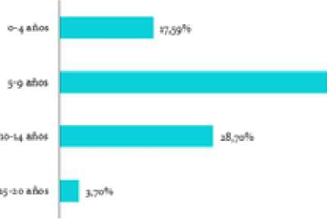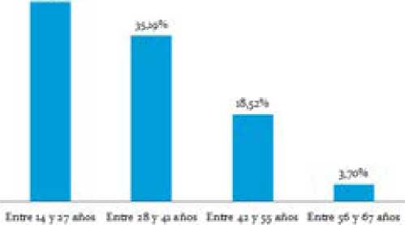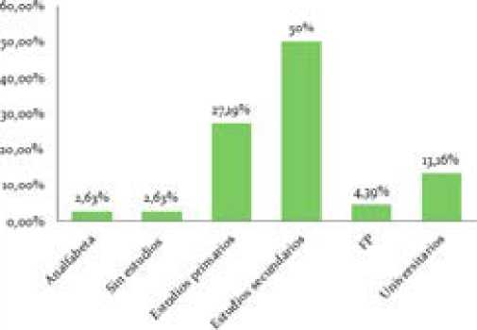

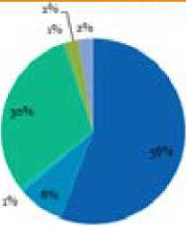

| **SECTOR DE OCUPACION** | |
| --- | --- |
|  | **Porcentaje:;** |
| **F nplr*!fj» de hngnr y dependente** | »jik |
|  | **10.(7%** |
| **a** | **SJíriL** |
| **ir. ilmxjén** | **10.57%** |
| **C¿p-\! i:ir j de milids** | **3.17%** |
| **total** | **1M%** |

muestran que La tasa de empleo de Las mujeres extranjeras es del 67, 10% (datos de la Encuesta de Población Activa, INE), mientras que en nuestra muestra es del 40.71%. La muestra tiene una menor tasa de actividad que la población de referencia. Una posible explicación aparece al ver estos datos, y es que el empleo y Las complicaciones de horario y disponibilidad sea un impedimento fundamental para asistir al programa.

En el tipo de ocupación desempeñada entre aquellas que están ocupadas, destaca el empleo doméstico y Las dependencias, ya que el 73,91% se desempeña en esta profesión. En un segundo plano se encuentran las profesiones de limpieza y almacén, con un 10,87% cada una, seguido de La hostelería, en la que se desempeñan el 8,7% de la muestra.

Es decir, que casi la totalidad de La muestra se centra en el sector servicios, al igual que ocurre entre el total de mujeres extranjeras en España, que congrega al 90,51% , porcentaje aún mayor entre Las extranjeras extracomunitarias. Entre las españolas, el porcentaje es menor, aunque sigue siendo muy elevado (88,93%). Es un sector por tanto muy feminizado y en el que además se congrega gran parte de las mujeres extranjeras.

Los ingresos de Las mujeres entrevistadas son en y sólo el 1,77% tiene unos ingresos entre 801 y 1000 euros.1

OTROS ASPECTOS QUE INTERACTÚAN EN LA INTEGRACION: RELIGION, VIVIENDA, FAMILIA Y NIVEL DE CASTELLANO.

Respecto a La construcción de un sistema cultual, la religión es otro de los datos interesantes dentro de nuestra muestra puesto que se da un alto índice de práctica religiosa, casi La totalidad de la misma señala pertenecer a alguna religión. Dentro de estas, destaca el cristianismo católico con un 55,75% de representación, seguido del musulmán con un 30,09% y ya más de Lejos el cristianismo evangelista con un 7,96%.

RELIGIÓN

* **CFutmiucatalv»**
* **CriHB.ni c'-orr.r**
* Hndú

■

**o JSlll rLlllf r**

**□ OU\***

**■ M NC**

En cuanto a variables más familiares como son la pareja y los hijos, vemos que la mayoría de las mujeres encuestadas (50,89%) tiene una pareja y ésta además vive en España. Los casos de mujeres que tienen a su pareja en el país de origen (8,04%) o en otro país (2,68%) son minoritarios en La muestra.

Respecto al número de hijos, la media de hijos por mujer es de 2,36, media muy superior a los 1,27 hijos por mujer registrados de media en España para el año

INGRESOS

2013

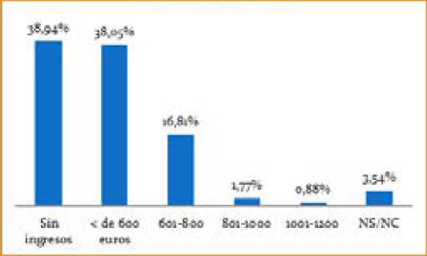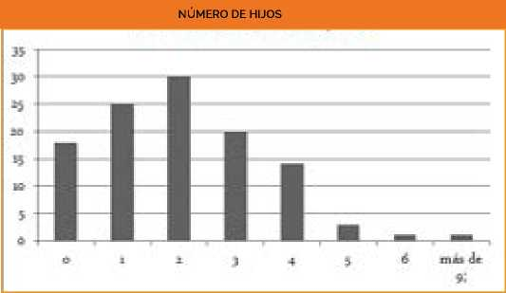

general muy bajos, partiendo de un 38,94% que declara no tener ingresos. A Lo que se suma un 38.05% que tiene ingresos inferiores a los 6oo€, es decir, inferior al Salario Mínimo Interprofesional de 648,60 euros. Por tanto, prácticamente el 77% de las mujeres de nuestra muestra carecen de ingresos o tienen unos ingresos inferiores a 600 euros, mientras que el resto de rangos de ingresos tienen unos porcentajes menores, ya que el 16,81% tiene unos ingresos de entre 601 y 800 euros, EL 26.79% del total de mujeres de la muestra tiene un único hijo, y un 22.32 % tiene dos hijos. El 12,5% tiene 4 hijos/as.

Refiriéndonos ahora a la vivienda, vemos que viven mayoñtañamente en una vivienda arrendada (70,54%).

Encuesta de Población Activa, INE. 2016 2a trimestre.

Datos de la Encuesta de Población Activa, INE, 1er trimestre 2015.

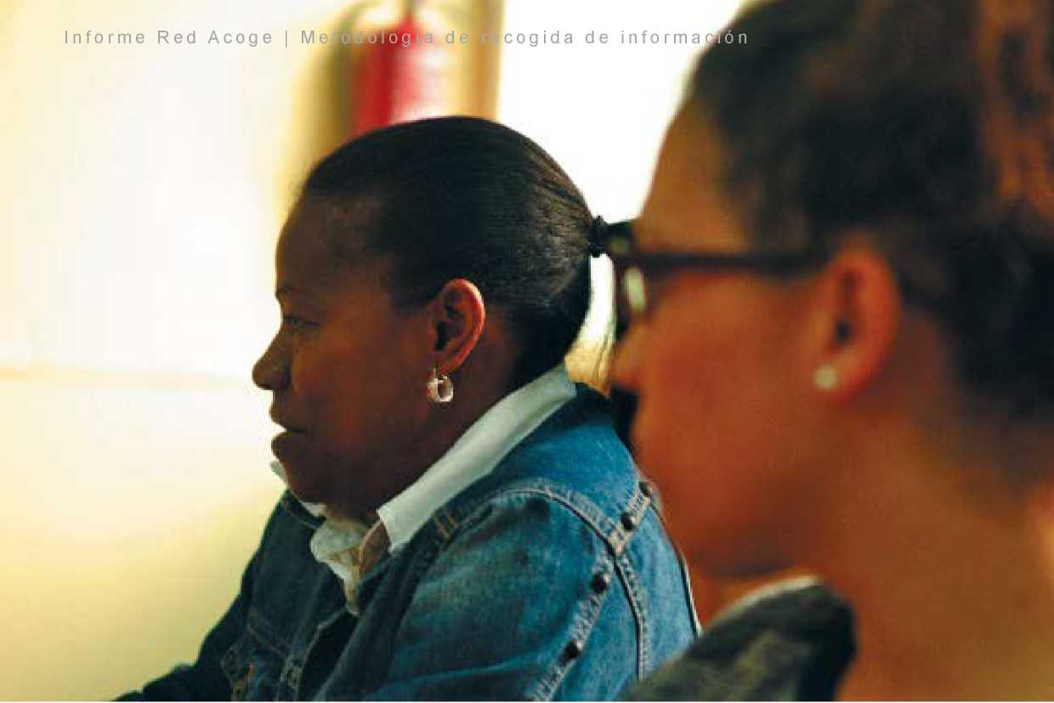EL grado de conocimiento del castellano es muy bueno para el 60,36% de La muestra, dado que un alto porcentaje de la misma (56,14%) es de habla hispana.

|  |  |  |
| --- | --- | --- |
| **GRADO £DNÚCÍMI£NTO CASTE1LAM3** | | |
|  | **UiLnlulnn** | **Hr(rrnld>i** |
| **iüerc** | **19** | **17,** |
| **.Muy butiw ^0 ■■. Jiif.iqci 1 ki-L-ir Kitili hl;p?irij|** | **5J** | **rain** |
|  | **1S** | **UAH** |
| **íubcienlt** | **to** |  |
| **Tcul** | **Üi** | **tOWi** |

Entre las dificultades para aprender español, para aquellas de habla no hispana, destaca la falta de motivación (21%), y La falta de tiempo (19%). Existe un alto porcentaje de respuesta que hace referencia a otros motivos (32%), además de una dificultad para identificar los problemas para aprender español o de no respuesta (22%).

Hay por tanto 40 mujeres en La muestra cuya lengua materna es distinta al español. Es para este grupo para quien es fundamental el aprendizaje del español ya que es el vehículo por el que podrán relacionarse con La sociedad de acogida. Y entre éstas hay un 34% que consideran que su español es mejorable, lo que se interpreta como que no les resulta suficiente para desenvolverse en español en su vida diaria.

Entre Las personas que han tenido que aprender el idioma, el método más utilizado es La comunicación con el entorno (35,96%) por encima de la asistencia a cursos (22,81%).

**LA EXPERIENCIA MIGRATORIA EN CLAVE PSICOSOCIAL**

**La experiencia migratoria supone un reto, no sólo en el plano de La búsqueda de medios para mantenerse en el país de acogida y conseguir La supervivencia propia y de La familia en el mismo, sino también desde un punto de vista psicológico..**

El 22% de las mujeres encuestadas sufren duelo migratorio.

La violencia de género afecta al 13% de la muestra.

Las crisis personales asociadas a la experiencia migratoria se da en más de la mitad de las mujeres de la muestra.

Estas crisis están en gran medida relacionadas con la insatisfacción de las expectativas proyectadas (laborales, económicas, vitales o de otro tipo).

El sentimiento de soledad vivido a raíz de la migración como fuente de estrés aparece en la vida del 58.59 % de las mujeres de la muestra, es por tanto, una sensación extendida. Se acompaña de una sensación de fracaso en el 35.35%.

La separación de amigos y familiares es el estresor principal, encontrado en el 69.30% de los casos.

Toda esta experiencia se acompaña de síntomas, entre los que destacan: tristeza (67,54%); preocupaciones excesivas o recurrentes (57.02%); tensión y nerviosismo (53.51%); cefalea (40,35%); llanto (37.72%); fatiga (28.07%); fallos de memoria (26.32%); fallos de atención (26.32%).

Respecto a la alimentación, el 17% de las mujeres afirman no llevar una alimentación equilibrada por carencias económicas

Toda La experiencia migratoria se acompaña de separaciones tanto de seres queridos, a Los que no se sabe si se volverá a ver, como de lugares, recuerdos, costumbres... Y al mismo tiempo sucede una adaptación obligatoria a lugares y personas, costumbres y hábitos, en algunos casos totalmente desconocidos, acompañado en muchos casos de la necesidad de aprender un nuevo idioma. Como ya se mostró en el Informe de Red Acoge sobre esta temática,

Un viaje al Empoderamiento, estas situaciones afectan a las personas provocando cambios físicos y psíquicos El caso de Las mujeres tiene ciertas particularidades debido al rol fundamental que juegan en las estructuras familiares. A pesar de Los cambios en los últimos años hacia un mayor reparto de tareas de cuidado y domésticas, se mantienen como esferas separadas y fuertemente vinculadas a cada sexo. Las mujeres siguen siendo responsables del cuidado de menores y mayores, además de ocuparse todas las tareas domésticas que acompañan. Esta separación de roles también se ve afectada por La nueva vida tras la migración, a pesar de compartir la adhesión a la esfera del cuidado y tareas domésticas, esta adhesión se realiza de manera distinta según procedamos de una cultura Latina, o de otra de origen africano. La división de tareas y funciones de género, también tiene matices en función de culturas, y también ese ajuste tiene lugar en el proceso migratorio.

En base a la experiencia de Red Acoge de intervención psicosocial con el colectivo se han identificado Las siguientes situaciones o cuadros psicológicos, a utilizar con fines analíticos. Las principales situacionesencontradas son: duelo migratorio, problemática familiar, crisis personales, duelo por fallecimiento, estrés, violencia de género, desarrollo personal intercultural y apoyo en procesos de enfermedades crónicas.

Aunque a continuación se irán describiendo Las distintas situaciones resulta interesante destacar que Los conflictos psicosociales encontrados tienen distintas maneras de relacionarse con La experiencia migratoria. El duelo migratorio, dónde en la metáfora utilizada el país de origen y La vida allí serían lo que se fue, lo difunto, es quizá la situación más conocida entre este colectivo, sin embargo situaciones como Las complicaciones de lidiar con un conflicto de identidades y de lugares de referencia, sintiéndote en muchas ocasiones de ninguna parte, es también una situación vivida por las mujeres participantes, después de un tiempo de instalación en España.

Como puede observarse en el gráfico La situación más frecuente son las crisis personales (52.53%), seguidas de problemáticas familiares (38,38%) y del duelo migratorio (22,22%). Por supuesto, esta clasificación no es excluyente y Las mujeres son atendidas ante distintas problemáticas.

De la mayor o menor facilidad en la elaboración de esta experiencia de pérdida se desprende una mayor probabilidad de sufrir un duelo migratorio.

En el caso de Las mujeres atendidas entendemos que cierto duelo ante las pérdidas de la migración se dan en todos los casos, como Los datos muestran (echan de menos sus costumbres, echan de menos amigos y familia, etc.); Siguiendo a Atxotegui se ha de aceptar que en la vida nos encontramos duelos, ante pérdidas significativas, y que el duelo, como proceso de restructuración de la personalidad, es un proceso natural y frecuente.

Sin embargo en algunos casos se ha detectado un duelo migratorio como problema psicológico, en el sentido anteriormente citado, debido a Las dificultades en su elaboración.

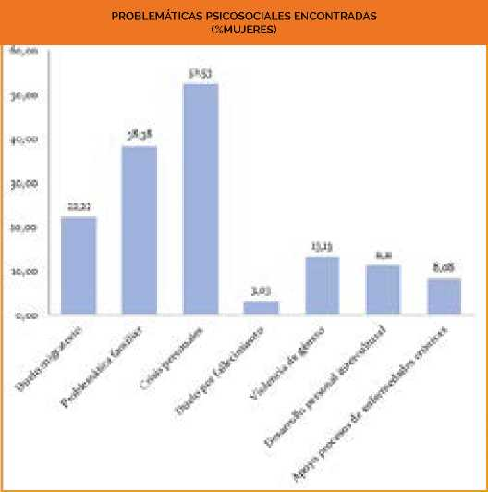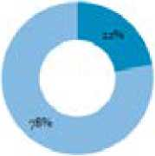En nuestra muestra el 22% ha sido atendida por sufrir duelo migratorio, diagnosticado como tal. EL 82% de las mujeres cuya estancia en España supera los 4 años presentan dificultad en aceptar La pérdida de lo dejado en origen, lo que muestra las situaciones tan complicadas a las que se enfrentan y la necesidad de apoyo profesionalque La emigración puede ser una oportunidad para introducir nuevas relaciones. ELcambio es indudable, sin embargo no tiene necesariamente que ser traumático. Dentro de estos cambios algunos serán para bien, y podrán mejorar La situación inicial, pero no todos los vínculos que establecemos en la vida son totalmente positivos, y en ocasiones las relaciones personales nos Limitan y nos pesan.

DUELO MIGRATORIO

**■ Sí - jfo**

Técnica proyecto Elche:

Cuando observas que no tiene proyecto migratorio claro, investigas y te dicen que Lloran mucho, que tiene añoranza

del país...es un conjunto de sensaciones de que en

realidad no debería estar aquí y todo lo que hace

está relacionado con irse.

Comenzaremos por el duelo migratorio que es una de Las situaciones más conocidas, además es característica del proceso migratorio y de las pérdidas asociadas al mismo. Se entiende por duelo como el ‘‘proceso de reorganización de La personalidad que tiene lugar cuando se pierde algo que es significativo para el sujeto” (Atxotegui), en el caso de la emigración tendría que ver con La reelaboración de los vínculos que se elaboraron durante las primeras etapas de la vida, y que han jugado un papel importante en La reestructuración de la personalidad. Como decíamos, cualquier proceso migratorio supone pérdidas, las cuales pueden aceptarse con mayor o menor facilidad.

SesueLenvincuLarcon asociaciones de inmigrantes pero en ocasiones Les hace daño frecuentar estas actividades en lugar de aliviar porque te encuentras con lo conocido, pero no pueden dejar de pensar en el país que abandonaron. El proyecto migratorio no está definido y dicen que se van cuando puedan. Cuando se complica es cuando aparecen otras patologías: duelo migratorio complicado.

Abandonar el Lugar en el que uno vive, supone enfrentarse a la pérdida de contacto y fuente de esta bilidad de Las referencias conocidas, al mismo tiempo

En relación a las pérdidas que sí generen preocupación y nostalgia, es necesario enfrentarse a ellas con la naturalidad del proceso, que acompañan La experiencia de la vida y la adaptación al medio.

Por tanto, la experiencia migratoria está impregnada de pérdidas, pero al mismo tiempo supone un cambio y el comienzo de una nueva etapa. Es decir, en La emigración siempre habrá un duelo, pero enmarcado en un proceso más general, que también incluye aspectos positivos.

Técnica proyecto Valencia:

Es frecuente que el elemento generador de La crisis esté relacionado con expectativas no cumplidas en el ámbito laboral.

Técnica proyecto Elche:

Es frecuente en especial entre mujeres jóvenes que en su país de origen tienen altos niveles de estudios y aquí en puestos que no se corresponden, sucede con mujeres de mediana edad

*ll*

trabajan

También

Técnica proyecto Valencia:

que aquí tienen mucha dificultad para encontrar trabajo y sensación de fracaso por no mantener a su familia, que es Lo que buscan al venir.

*ll*

Un mínimo de duelo siempre pasan, pero duelo migratorio es cuando hay algo allí que no Les permite estar tranquilas aquí, cuando tiene hijos fuera, cuando hay riesgo físico por la zona, país...y cuando el proyecto migratorio les ha fallado, sobre todo en el tema económico y Laboral, cuando esto falla vuelve la conexión con el origen.

Sienten un proyecto migratorio fallido y Las expectativas no cumplidas. En

lo Laboral también pero incluso en lo familiar.

Manifestación de vulnerabilidad, de impotencia,

de indefensión...baja autoestima...esta situación

aumenta cuando no tienen redes personales.

Las crisis personales afectan al 52.5% de Las mujeres de la muestra, siendo la situación encontrada con más frecuencia. Al tratarse de un término general, se encuentran dentro múltiples causas y motivaciones.

Nuestra vida emocional y personal no es una Línea continua. Existen momentos puntuales que nos confrontan con verdaderas elecciones y decisiones en nuestro recorrido vital y que tienen La categoría de acontecimiento. Constituyen momentos en que parece que uno se detiene pero son fundamentales para continuar con el desarrollo personal.

Las crisis personales se caracterizan porque están relacionadas con un choque entre unas expectativas y una realidad, entre Lo que pretendemos alcanzar y lo que luego alcanzamos. Cuando La insatisfacción personal alcanza niveles muy altos se llega a tener La sensación de perder la orientación en la vida.

En el caso de las mujeres atendidas existe una relación entre unas expectativas en el proyecto migratorio y una realidad que no Las cubre, lo que genera frustración. Existe un motor que impulsa el proyecto migratorio, no se trata de decisiones azarosas sino que se acompañan de una planificación en la que frecuentemente están inmersas familias enteras.

EL 38, 38% sufre problemáticas familiares. La migración no sólo es un reto para el individuo, sino que la estructura familiar se ve fuertemente afectada. En muchas ocasiones, La migración es una estrategia familiar en el sentido de que la persona que se va enviará remesas y soporte a aquellas personas que se quedan y dependen de ella

En La distancia se mantienen lo que se llama relaciones transnacionales, porque el contacto con Las personas en origen es constante, gracias a los medios de información y comunicación,

Este nuevo tipo de familia, aunque suela mantener como objetivo la reagrupación familiar, se mantiene en esta estructura durante años y los dilemas y sufrimiento humano se traducen en problemas y síntomas. Esta situación puede presentarse en el momento de La partida, o bien transcurrido un tiempo, debido a la distancia.

Otros tipos de familias se dan con frecuencia y es habitual que aparezcan nuevas parejas, con menores de anteriores matrimonios. Estas nuevas estructuras pueden generar conflicto en relación a Los menores, quienes pueden encontrar dificultades con los sujetos de autoridad, y con los nuevos miembros familiares.

Técnica proyecto en Córdoba:

Encontramos problemas de rendimiento escolar y La madre se encuentra perdida porque no sabe qué hacer con él, están en situación de drogas, delincuencia muchas veces, generalmente son mujeres separadas, que apenas tienen relación con su pareja, trabajan muchas horas al día y Los hijos están solos en casa.

La desestructuración familiar es muy frecuente. Cuando la madre reagrupa a sus hijos con otra pareja, y no es

reconocida como figura de autoridad, aparece entonces una dificultad para establecer límites porque la madre se siente culpable ya que no es su padre y tienden a compensar con medidas permisivas.

Dentro de este apartado se incluyen Los problemas con los menores, relacionados con el rendimiento escolar, con La dificultad para fijar límites.

En ocasiones se encuentran desbordadas entre las responsabilidades domésticas, familiares y Laborales, generando importantes situaciones de estrés.

Un 13, 13 % de las mujeres atendidas son o han sido víctimas de violencia de género por sus parejas. Esta cifra es algo más baja respecto al año anterior (en el informe 2015 Las cifras ascendían al 19%).

Ser víctima de violencia de género lógicamente supone un alto riesgo psicosocial, y el impacto en La vida de las mujeres víctimas es alto, especialmente entre las mujeres inmigrantes cuya vida se desarrolla más aislada de familiares o grupos de apoyo, y con una menor ayuda.

En un primer análisis en función de La zona de origen de las mujeres se confirma que, en línea con lo observado en el informe del año 2015, Las mujeres de origen magrebí declaran en mayor porcentaje haber sido víctimas (25%), que las mujeres de América Latina (8%)

En la encuesta se les planteó a las mujeres si habían sufrido violencia durante el último año, contestando que sí el 17.8% (18 mujeres). Esta violencia fue mayoñtañamente ejercida por su pareja actual (9), aunque también La ejercieron aquellas parejas de Las que se han separado (7).

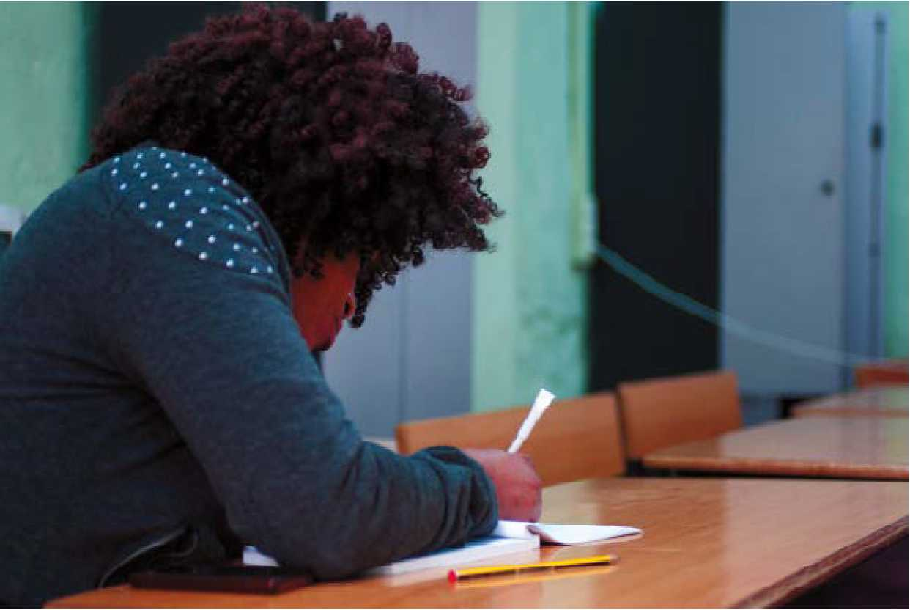La violencia se manifiesta mediante distintas vías, y puede ser tanto de tipo físico como psicológico. En el caso de las mujeres entrevistadas, dentro de las posibles situaciones de violencia planteadas, La más frecuente son los casos de insultos o amenazas, sufridapor el 12,28% del total de mujeres. EL 11,40% afirma que no tiene en cuenta su opinión y no escucha. EL 8,77% que cuando se enfada llega a pegar o empujar; además el 7% ha tenido que soportar escuchar por parte de su pareja o ex pareja que es torpe y que lo hace todo mal.

**POSIBLES SITUACIONES (DE VIQIENCIAJ VIVIDAS CON PAREJA 0 EXPAHEJA**

|  |  |  |
| --- | --- | --- |
|  | **Kdel** TdLíI |  |
| **Le ifflpítftvtr a íamdijOÉio** | **J.H** | **$** |
| **Ko tiene en cuenta su opuiidr Na rwuchj** |  | **11** |
| **Cuando se enfada llaga a peRai a empujar** | **3,7?** | **lü** |
| **L1 llUUftl O MM1UU** |  | **14** |
| **be (Jkc nue hace íotfo mal- que H torpe** | **7.0!** | **3** |
| **Se enfada m sus Dinas no eslin hechas («.umidd, rapa, etc.)** | **A.JÍ** | **5** |
| **Iiwüi y r»a vafon uh efMHlBifnRikMM, poidca^eolatefar tixi órgano* bmws)** | **jj.sb** | **1** |
| **No ha nln£i.hfiA tittuwHn de violencia**  **rcwn ui parep** |  | **4!** |

Un 3% recibe apoyo por fallecimiento de una persona cercana. En el caso de Las mujeres atendidas, y de los migrantes en general, debemos llamar La atención sobre un fenómeno que sucede cada vez con mayor frecuencia y es que los progenitores de las personas migrantes en España enferman gravemente y fallecen, sin que la persona migrante pueda viajar para ver a su ser querido antes del fallecimiento.

**VIOLENCIA DE GÉNERO**

ENTRE MUJERES EXTRANJERAS

La Macroencuesta de Violencia contra la Mujer 2015 (Centro de Investigaciones Sociológicas, CIS) dirigi­da a las mujeres residentes en España de 16 años y más, trata con los cinco tipos en los que los organis­mos internacionales aconsejan clasificar la vio-ilencia de género: la violencia física, la violencia sexual, la violencia psicológica de control, la violencia psico­lógica emocional y la violencia económica. A su vez se estudiaran estas formas de violencia teniendo en cuenta la pareja: la pareja actual, cualquier ex pareja a lo largo de toda la vida, cualquier pareja a lo largo de toda la vida y fuera de la pareja. Se tratará de ver cómo se ven afectadas las mujeres nacidas fuera de España.

Este duelo en la distancia, implica un mayor grado de complicación en su superación, por la falta de contacto previo, generando sentimientos depresivos o de infelicidad asociados.

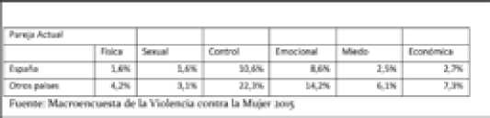

**ESTRESORES**

EL estresor hace referencia aun factor desencadenante de estrés. Existen distintas causas que pueden desencadenar situaciones de estrés, especialmente aquellas situaciones en que la persona siente que ha perdido el control.

Las fuentes de estrés pueden ser de tres tipos: aquellos que tiene un origen físico, como el provocado por el ruido, el calor u otro elemento del medioambiente. Otro tipo de estresores serían Los sociales, que se generan por La interacción con personas o grupos del entorno. Por último están los estresores psicológicos, que hacen referencia a las emociones, las frustraciones, Los miedos, etc.

Dentro de este informe, se tratan elementos relacionados con los últimos tipos de estresores (sociales y psicológicos), aunque no debemos olvidar que ciertos estresores relacionados con La exclusión social que viven algunas de las mujeres, como por ejemplo el hambre por falta de medios para una buena alimentación o similares, también pueden provocar estrés.

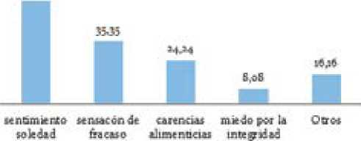EL sentimiento de soledad vivido a raíz de la migración como fuente de estrés aparece en La vida del 58,59 % de las mujeres de la muestra, es por tanto una sensación extendida. Se acompaña de una sensación de fracaso, en el 35,35% en la experiencia migratoria. Por último un 24.24% considera un motivo de estrés Las carencias alimentarias que en su contexto económico se produce. Hemos de tener en cuenta que este último elemento será mayor fuente de estrés cuando afecte a familiares, especialmente a los menores a cargo.

En el avance de La Macroencuesta de Violencia contra la Mujer 2015 se observa que las mujeres que han nacido fuera de España afirman haber sufrido violencia física, sexual o miedo de sus parejas o ex parejas en mayor medida (27,7%) que las nacidas en España (14%), siendo las diferencias estadísticamente significativas. Los datos muestran que la prevalencia de la violencia de género, en sus cinco dimensiones es superior para las mujeres nacidas en el extranjero, ya sea por parte de su pareja actual de cualquiera de sus ex parejas o de cualquier pareja a lo largo de toda su vida. En todas ellas las diferencias son significativas, llegando casi a doblar el porcentaje en el caso de las mujeres nacidas fuera de España

ESTRESORES I <% MUJERES)

**SS.W**

**l'i L.: n**

La separación de Los amigos y familiares es claramente un estresor que afecta su proceso de duelo migratorio y de adaptación, y destaca por ser el más generalizado. Un 69.30% de Las mujeres de la muestra acusan como un estresor la separación de sus familiares y amigos.

Desde un punto de vista psicológico se considera que el mundo afectivo de una persona se centra fundamentalmente en el ámbito de la familia y Los amigos. Aunque, tal y como se señala en la literatura especializada y confirma La experiencia de Red Acoge, las relaciones familiares también son complejas, y no siempre positivas. La emigración puede ser también la oportunidad de reestructurar, a través de la distancia o La separación, algunas relaciones conflictivas.

El 45,61% expresan un duelo por su cultura. Dentro de La cultura se encuentran no sólo las costumbres, donde se incluiría la manera de cocinar los alimentos, Las costumbres de las festividades, las canciones aprendidas en la infancia, la manera de vestir, el comportamiento corporal, sino que se incluyen aquellas normas que hacen referencia a Los valores, entendiendo éstos como un conjunto de elementos que estructuran en un cultura Los límites de lo aceptado, lo promovido, lo prohibido, etc.

A pesar de que somos totalmente conscientes que en función de Las zonas geográficas del planeta y también en función de los grupos étnicos de origen estas costumbres estos valores cambian. Sin ser homogéneos, sí se pueden afirmar ciertas afinidades propias de las zonas geográficas cercanas. Esta identidad puede además acrecentarse en un contexto de emigración, donde tiene lugar precisamente este duelo por La cultura.

Los datos del estudio muestran efectivamente que las tradiciones y elementos culturales se representan como de gran importancia para el 72,6% de La muestra. Este dato debe ir acompañado de otro dato interesante, ya que el 81% de las encuestadas considera que en España se les permite mantener sus tradiciones y costumbres. Por tanto, se podría plantear que este duelo, no viene tanto generado por un choque cultural que Les obligue a alejarse de sus tradiciones, sino con el sentimiento de pérdida de un elemento que inevitablemente queda en origen, un elemento que no es posible traerse en La migración.

ESTRESORES II <% MUJERES)

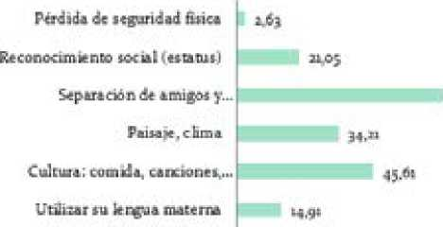

La pérdida del paisaje y el clima de su Localidad de origen afecta al 34.21% de la muestra. Desde un punto de vista psicológico la tierra representa simbólicamente a Los antepasados. Los inmigrantes apegados a su tierra viven y en algunos casos sufren los cambios de temperatura, clima, luminosidad, colores, etc.

El siguiente duelo, La pérdida de estatus social, que afecta al 21,05% de las mujeres de la muestra. Taly como observamos en los datos, Los proyectos migratorios parten mayoñtañamente de un deseo de encontrar trabajo y mejorar financiera y profesionalmente.

Contrariamente a lo que se suele pensar, las personas que emigran tienen un nivel de estudios, y en muchos casos una experiencia, que les permitiría realizar trabajos más cualificados, a Los que no acceden porque al llegar se topan con un mercado de trabajo en el que su única cabida son Los puestos que no quieren las personas españolas.

Por último comentaremos el peso de la lengua materna, y de La necesidad de aprender otro idioma para comunicarse. Un 14,91% expone la lengua materna como una de las principales fuentes de estrés, causante de una situación de duelo. Si bien el porcentaje es más bajo que el resto, en parte se debe porque un 44,13% de Las muestra son mujeres hispanoparlantes. Por lo que sólo 49 podrían ser susceptibles de señalarlo como estresor.

Los datos del cuestionario muestran un 30.6% que tienen un nivel de español que no resulta suficiente para el día a día. Esta situación resulta especialmente estresante, y complicada, si además tenemos en cuenta que, más allá de Las facilidades personales para Los idiomas, existen dificultades económicas y logísticas para poder realizar el aprendizaje del español (o de dos idiomas si se vive en zonas bilingües dentro del estado español).

La reflexión en torno al aprendizaje del español como Lengua extranjera y vehicular de su vida en España, al peso recibido como fuente de integración, sin sopesar Las dificultades concretas en su aprendizaje, pueden generar situaciones de fuerte estrés.

Las mujeres entrevistadas, han sido en su mayoría participantes en nuestra área de atención psicosocial, por lo tanto se ha identificado, bien por ella directamente, bien derivada de alguno de Los servicios de la entidad, o mediante derivación externa de otras entidades de atención social, un malestar psicológico y vital, sobre el que se ha valorado intervenir.

Los síntomas que presentan estas mujeres como muestra de su malestar y problemáticas son variados. Los datos recogidos muestran que, al igual que en el I Informe sobre La temática realizado por Red Acoge Un viaje al Empoderamiento, La preocupación constante, la tristeza y el nerviosismo acompañan estas vivencias en gran medida.

* **Tristeza (67,54%)**
* **Preocupaciones excesivas o recurrentes (57.02%)**
* **Tensión y nerviosismo (53.51%)**
* **Cefalea (40,35%)**
* **Llanto (3772%)**
* **Fatiga (28.07%)**
* **Fallos de memoria (26.32%)**
* **Fallos de atención (26.32%)**

SINTOMAS ÁREA DEPRESIVA <% MUJERES)

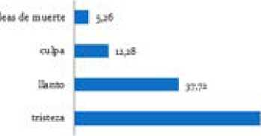

SINTOMAS ÁREA ANSIEDAD(% MUJERES)

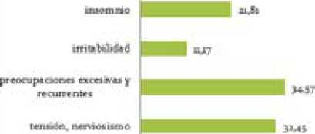

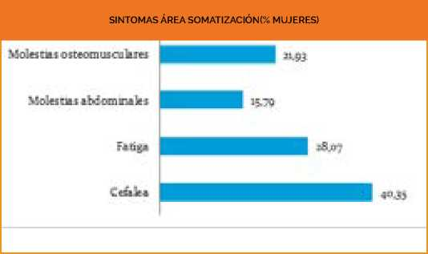

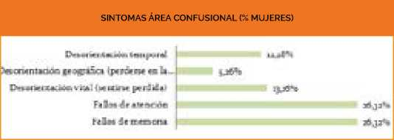La alimentación es un elemento de la cultura que genera fuertes sentimientos (Santiago) Se trata de un comportamiento claramente social y grupal, que genera fuertes sentimientos de pertenencia. En el caso de las personas inmigrantes, con más claridad juega este papel de cohesión, de identidad colectiva frente a la cultura de acogida.

Estudios sobre el comportamiento alimentario de las personas inmigrantes muestran que, a pesar de ser un elemento fuerte de cohesión, las costumbres en este sentido no se mantienen inmutables, ni siquiera sabemos si sería posible mantenerlas. El modelo, sin ser homogéneo entre todos los grupos, muestra que sobre todo tiene lugar una convivencia de culturas alimentarias.

Las posibilidades de acción respecto a la alimentación vienen limitadas por la posibilidad de encontrar los alimentos conocidos, aquellos de la zona de origen, en su localidad de residencia.

|  |  |
| --- | --- |
| ALIMENTACIÓN SANA(% MUJERES) | |
| **EN-. MTQI rTHrnvúl**  **nó. pir [i^a de maut çcsnwunirot**  **pár Jifiru.lii¡4* * ■ 6 /áciMT**  **Ê»! pvr lob ll.T*J>Zn** | **TT.M1\***  **| oBS*.**  **[ LTÿ1\*** |

En el I Informe de Red Acoge se observó un dato llamativo, el 39% de las mujeres de la muestra presentaban alteraciones del peso asociadas a la inmigración. Las posibles interpretaciones de las causas de estas alteraciones del sueño llevaron a la ampliación del cuestionario para obtener mayor detalle sobre el tema. La mayoría de las mujeres de la muestra, 63.16%, tienen una alimentación sana. Sin embargo el dato que es realmente significativo es que el 17,54% de las mujeres entrevistadas afirma que no tiene una alimentación sana por falta de recursos económicos. Resulta alarmante que haya 20 mujeres de unas muestra de 114 que no pueden desarrollar una alimentación apropiada por este motivo.

Los trastornos obsesivos-compulsivos relacionados con la alimentación, tales como la bulimia o la anorexia nerviosa, no se dan con frecuencia. El 70,18% no tiene ningún problema de con la alimentación, pero cerca de un 30% restante lleva a cabo actividades, tales como provocarse el vómito, o hacer ejercicio con la ¡dea obsesiva de adelgazar, etc.

Técnica de Elche:

En muchas ocasiones los problemas en la alimentación se deben a que no tiene una alimentación equilibrada,

*ll*

caro...o aquellas que trabajan porque cocinan

por ejemplo no comen pescado porque está muy

cuando pueden, de la manera que pueden...

PROYECTO

MIGRATORIO

**Numerosas investigaciones ratifican la progresiva feminización del proceso migratorio, Lo que se traduce en una movilidad comparable a La de Los hombres y en una percepción social cada vez más frecuente de La mujer como principal protagonista del proyecto migratorio.**

Existen distintos factores que ayudan a explicar esta feminización de las migraciones: una reconsideración de los roles tradicionales y de la posición social de la mujer emigrante (caso de la inmigración marroquí en España); a la feminización de la pobreza lo que convierte a este grupo como más vulnerable y predispuesto a la emigración; y, por último, a la demanda de mano de obra femenina extranjera en España sobre todo en el servicio doméstico *(Zarco Martín, 2002).*

La combinación de estos y otros factores han puesto en primer plano el protagonismo de las mujeres inmigrantes, y se hace patente la necesidad de un enfoque de género en las migraciones que dé cuenta

La decisión de emigrar es tomada en parte de manera autónoma, con poca influencia de ele­mentos familiares o sociales, y en igual medida con el apoyo familiar, lo cual puede suponer tam­bién el compromiso adquirido con ésta de cara a su mantenimiento y apoyo una vez en destino.

Los motivos de la migración se mantienen respecto al / *Informe de Red Acoge Un viaje al Empoderamiento,* la migración de las mujeres es mayoritariamente econó­mica, y en el proyecto se incluye su desarrollo laboral.

Aquellos proyectos donde se ha dado una menor libertad de elección, la integración es más difícil y la sensación de bienestar en España es menor.

La llegada se apoya en redes persles cerca­nas, amigos a familiares, por los que inclu­so se decide la provincia de destino.

Los sentimientos al llegar son la tristeza y el nerviosis­mo. Evidencian que la adaptación puede requerir apoyo.

Los proyectos van cambiando, y los proyectos temporales van adquiriendo permanencia, sin embargo este cambio en los planes vitales no pa­rece disgustar a las mujeres entrevistadas.de las distintas variables que dotan de peculiaridad al proyecto migratorio de las mujeres y cómo influyen las variables procedentes de su condición de mujer en dicho proyecto.

Se pueden diferenciar tres grandes grupos o perfiles de migración entre las mujeres, en relación al papel jugado por la familia en el mismo:

* Aquellas que llegan a España mediante reagrupación familiar, es decir, por la presencia previa de su esposo en el país, y cumpliendo las condiciones que esta figura impone.
* Aquellas que emigran solas para posteriormente iniciar el proceso de reagrupación familiar.

•Aquellas que emigran para la realización de un proyecto propio *(Zarco Martín, 2002).*

Resulta de interés plantearse si el grado y la forma de inserción e integración de estas mujeres en la sociedad de acogida puedan verse influidas por los diferentes planteamientos del proyecto migratorio.

Nuestros datos muestran que la emigración fue mayoritariamente una decisión individual apoyada por la familia, el 39, 4% de los casos contó con el apoyo explícito de su familia, mientras que en el 38,7% la decisión fue tomada de manera más autónoma, jugando ésta un papel menor. Sin embargo aún hay un 8,11% (9 mujeres) que han venido en contra de su voluntad.

|  |  |
| --- | --- |
| **UBERTAP EN LA.CECI5IÓN** | |
| **Fur di'tiuán pf&pij, purú ttm ¿poyo de h F.irtiiha** | **J9.WÍ** |
| **Fue iKia d« rsión .mpuerti [xx i* FamJta. ella rwquetla** | **S.llK** |
| **Fue inj drtnián libre de ellj** | **33,74«** |
| **Din** | **13,51«** |
| **ÍDtnl general** | **lM.MMi** |

Es sabido que muchas decisiones tomadas en el proceso migratorio se entienden mejor si se analizan desde el punto de vista de Las familias, y de Las redes sociales y compromisos que ésta genera, tal y como se reflejó en el anterior informe de Red Acoge Un viaje al Empoderamiento.

Desde el punto de vista de los emigrantes se asume que debe colaborar con el bienestar de la familia que se queda en origen, por Lo que uno o varios miembros partirán y mantendrán económicamente a los que se han quedado. En contrapartida, los familiares en origen se podrán ocupar de hijos e hijas que no emigraron, o de familiares enfermos. Se aprecia que la decisión se encuentra en un lugar intermedio entre el proyecto puramente individual, y un proyecto familiar donde el individuo no es más que una parte.

MOTIVOS DE LA MIGRACION

En todo proyecto migratorio hay que tener en cuenta Los factores y las causas que han propiciado dicho proyecto, atendiendo tanto a factores internos como externos. Del mismo modo, hay que dar cuenta de los facilitadores económicos y sociales, tanto del país de origen como de destino, que impulsan a iniciar el proyecto migratorio.

En el caso de Las mujeres de la muestra las motivaciones para dejar su país e instalarse en España son claramente de tipo económico. Los dos principales motivos de emigración señalados por Las mujeres de la muestra están directamente relacionados con el ámbito económico, ya sea directamente (un 57,02% alega motivos económicos), y un 44, 74% emigró por motivos de promoción laboral. Ambos motivos están estrechamente relacionados ya que hay 40 casos dónde Las mujeres marcaron los dos como motivos de emigración.

No tenía trabajo y estaba mal económicamente allí. Y decían que aquí había trabajo, que se ganaba bien... pues para acá (risas)”. ‘‘Tenía una tienda de cortinas (...). Lo que pasa es que... (...) no teníamos para nada y poco a poco iba faltando. Entonces empecé a desesperarme como todo el mundo venía para acá dije: pues me voy para allá y hago un poco de... ahorro un poco y regreso (...)”. *(Ecuador, 12 años en España).*

| **Us'11-iTn.ifXU FW.UI ]■■ |H,I1 L"l** |  | |
| --- | --- | --- |
|  |  | **IWHttüK.** |
| **■ cix¡k-dm** | **T** | **LL->üi** |
|  | **a-i** |  |
| **MwcjCay-** | **0** | **w** |
| **I*'*’ 1 • r- fc■ r -1** | **íí** |  |
| **UridwMt » rara» ÜOT.H** | **n** | **■h-n\*** |
| **■wn ir** |  |  |
| **■'1** |  |  |
| **Osra** | **13** | **ijjm** |
|  | **II\*** |  |

La situación... económica estaba difícil, también tenía dos hijos y no pude conseguir trabajo... y Los trabajos que se conseguían, pues bueno, los trabajos de siempre (...) los típicos trabajos que son veinte mil horas, te pagan Lo mínimo y nada, así que decidí pues venirme para acá.

*(Diana, 40 años, Colombia, 14 años en España)*

Quería algo... o sea, un futuro mejor para mi niña, y mi ilusión era conseguir dinero (...) pues en mi país se gana

poco, entonces mi sueño era eso, sacar a mi niña adelante y poderle dar... poderle dar una buena educación, que se fuera a la universidad... *(45 años, Colombia, 14 años en España).*

de expulsión, sino también Los factores de atracción, es decir, aquellas condiciones que ven más favorables en España (mejores salarios, mejores servicios...) en relación a su país y que Les anima a dar ese paso.

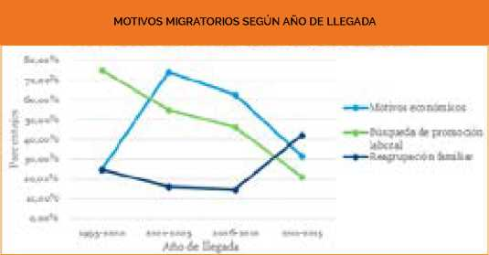

En definitiva, el proyecto migratorio de muchas mujeres tiene como finalidad última una mejora en su situación económica actualy/o un ascenso en su posición social. Pero a su vez, y desde una perspectiva psicosocial, las expectativas y La asociación entre emigración y éxito que suelen tener tanto la mujer inmigrante como sus allegados, puede producir una gran presión en ellas por conseguir esas expectativas, ya que, La realidad en el país de destino dista mucho de esa imagen idealizada *(Zarco Martín, 2002).*

El tercer motivo destacado es la reagrupación familiar (21,93%). En base al derecho a La vida en familia, los extranjeros residentes en España tienen derecho a reagrupar con ellos a familiares, dentro de los cuales se encuentra el cónyuge.

La experiencia de intervención desde Red Acoge ha Llevado a pensar que podría existir cierta relación entre proyectos migratorios protagonizados por las propias mujeres, en tanto que iniciativa propia, y proyectos migratorios llamados familiares, que en muchos casos están más relacionados con el desarrollo Laboral del hombre, al que La mujer debe seguir.

Con el fin de comprobar si se da esta relación entre variables, y conscientes de que nos movemos con grupos reducidos en tanto que submuestra, y

efectivamente de Las 9 mujeres que afirman haber venido sin que sea su voluntad, 8 de ellas Llegaron mediante reagrupación familiar. Existe por tanto en la muestra una fuerte relación entre mujeres llegadas por reagrupación familiar y un deseo de no haber venido a vivir a España. En relación con la Libertad de esas mujeres para decidir sobre su proceso migratorio, desde el Programa de atención Psicosocial dónde se enmarca este estudio planteamos que a menor grado de libertad de elección en la llegada más difícil será La integración y sensación de bienestar en España.Porotro lado, en los casos de reagrupación existen períodos de separación de las familias, que también pueden ser vividos con dificultad.EL año de llegada a España marca en parte los motivos de la emigración, ya que los motivos económicos van perdiendo peso en La medida en que empeora la situación económica y laboral de España. Y de encontrar la motivación económica en un 74,1% para aquellas Llegadas entre 2001 y 2005, se pasa a un 62.9% para llegadas en el período 2006- 2010, para finalizar en un 31,58% para las Llegadas más recientemente (31.58%).

Los datos confirman que la organización de la llegada está muy relacionada con Las redes existentes previamente a la llegada, así la elección de la provincia en el 68% de Los casos de nuestros estudio se hizo porque ya tenía algún familiar o conocido viviendo allí. En concreto, el apoyo recibido al Llegar fue mayoñtañamente de amigos (42.86%) y familiares (33.08%), es decir de personas muy cercanas; ya que los porcentajes de intermediarios sólo es del 6% y de conocidos sólo en el 19,55%.

PROYECTOS CAMBIANTES

Entre los sentimientos asociados al proyecto migrato­rio predominan la tristeza, el nerviosismo y el miedo.

Los planes de estancia en España se van modifican­do según pasan los años de residencia, de proyectos temporales se pasa a planes más permanentes

En cuanto a los sentimientos experimentados nada más llegar, se superponen la tristeza (25,5%), el nerviosismo (20%) y el miedo (16,60%), por encotros más positivos, como el reto (15.3%) o La alegría (13.6%), por lo que el proceso migratorio parece estar inundado de sentimientos negativos ya que se lleva a cabo mayoñtañamente por una necesidad económica o profesional.

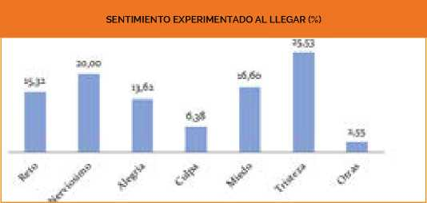

Otro elemento interesante ya mostrado en el informe *Un Viaje al Empoderamiento de Red Acoge,* y que se confirma en el actual informe, es que el proyecto migratorio es dinámico, y que algo tan importante como el tiempo planificado de estancia en el país de emigración cambia enormemente si se pregunta por el momento de Llegada o por el momento actual.Un 57,2% de las mujeres de La muestra consideran su estancia al llegar a España como provisional, mientras que en la actualidad sólo un 30% Lo ve como provisional, se aumenta en 30 puntos porcentuales quienes consideraban al inicio que sería permanente.

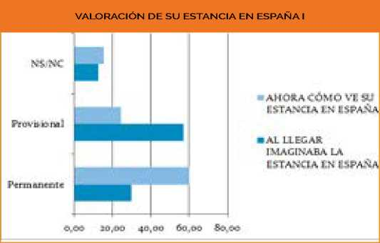

Puede haber distintos motivos por los que se prolonga la estancia. Cuando se plantea que hubiese relación con sus propias vivencias en el país, nuestros datos muestran que a La hora de valorar su estancia hay un 44% que considera la experiencia peor de lo esperado, mientras que hay un 31% que lo considera mejor. Un 31% declara que se ajusta a Lo esperado.

La valoración de La estancia parece relacionarse con la proyección de permanencia o temporalidad en el proyecto migratorio: aquellas que valoran su vida en España como acorde a sus expectativas, también proyectan una mayor permanencia en el país.

Cuando se Les pregunta sobre su elección de residencia, en caso de no verse condicionado por factores externos, las mujeres afirman en un 64% que se quedarían en España, y un 25% regresaría a su país.

|  |  |
| --- | --- |
| VALORACIÓN DE SU ESTANCIA EN ESPAÑA II | |
| **■ Ccck- mf ii npci lU:** | **■ Mflft Je** |
| **■ HCíMti** | **■ d* h panbi:** |
| < |  |

ENTRE DOS ORILLAS, ENTRE DOS CULTURAS

**Cuando hablamos de integración, a pesar de Las múltiples definiciones del término, no cabe duda que hacemos referencia a una participación activa en La sociedad de acogida.**

Más allá de aspectos relacionados con el desarrollo Laboral, educativo, Lingüístico, etc. existe una dimensión relacionada con la sociedad de acogida, que muestra la actitud, conocimiento y compromiso de las personas inmigrantes hacia la sociedad de acogida, así como estos mismos aspectos en el sentido contrario, es decir, referidos a actitudesy conocimientos de la sociedad de acogida de frente a las personas inmigrantes Llegadas a su país.

Organismos como la OCDE o la Unión Europea incluyen indicadores de este tipo en sus mediciones de la integración (OECD/EUROPEAN UNION, 2015), y plantean La posibilidad de que existen múltiples indicadores que medirían esta cohesión social, tales como la participación de asociaciones, en partidos políticos, participación electoral, etc.

Para más de la mitad de las mujeres de la muestra es tan importante mantener su propia cultura y tradicio­nes, como participar en la sociedad española, y com­partir espacios y actividades con otros grupos.

Si bien el país o región origen no parece ser determinante en la importancia concedida al mantenimiento de las tra­diciones, la edad sí parece influir: a medida que aumenta la edad de las entrevistadas, aumenta también la impor­tancia del mantenimiento de las tradiciones de origen.

Muestran interés y respeto por la sociedad española y el con­tacto con la misma en una amplia mayoría, y valoran la cercanía a las costumbres (tanto las propias como las de otros países).

Una amplia mayoría considera que en España pue­de mantener sus costumbres y tradiciones.

En el I Informe sobre La temática de Red Acoge, *Un Viaje al Empoderamiento,* precursor del actual se señaló que en gran medida Las mujeres de la muestra (47.6%) consideraban que la sociedad española tiene una visión positiva de la inmigración. En este estudio se decidió explorar la actitud e interés de Las mujeres hacia aspectos culturales y políticos de las sociedades de acogida, entendiendo que el grado y tipo de interés pueda estar relacionado con su actitud y vivencias en dichas Localidades, generando procesos de convivencia asociados más o menos positivos.

Comenzaremos el apartado analizando las estrategias tomadas por las mujeres participantes en relación con su cultura de origen, junto con La presencia de la cultura de acogida, y de las actitudes y comportamientos tomadas a la hora de valorar, mantener, promover, etc., una u otra.

EL 57,66% de las mujeres encuestadas valoran como muy importante mantener la cultura y tradiciones de su país de origen. Además un 15,32% le da también una importancia alta.

AL mismo tiempo, vemos que las mujeres inmigrantes también le dan importancia a tener contacto y participar en la sociedad española, ya que al 71,17% les parece importante o muy importante.

De esta manera observamos que en el grupo de mujeres participantes se da una alta importancia a La cercanía y mantenimiento de costumbres, tanto de si se trata de aquellas costumbres del país de origen, conocidas desde niñas, como si hablamos de aquellas que rigen y estructuran La vida social de las personas de cultura española.

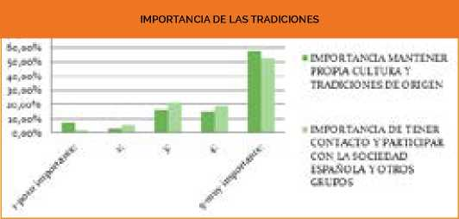

M ¡entras que el país de origen no parece ser una variable determinante en esta valoración de Las tradiciones, el nivel de estudios sí tiene influencia.

A mayor nivel de estudios mayor es el interés por mantener Las costumbres y hábitos del país de origen.

De igual manera parece influir el proyecto migratorio en el país. Como se ha visto no todas Las mujeres planifican Lo mismo y entre aquellas cuyos planes de estancia se prolongan más en el tiempo, el interés por la cultura española y culturas Locales es mayor, frente a aquellas cuya estancia es planteada como claramente temporal dónde es La cultura de su país de origen la que predomina.

Valoran mayoritañamente (81.8%) que en España no encuentran impedimentos para mantener sus tradiciones y costumbres de origen. Únicamente un 14.55% opinan que esa facilidad es sólo parcial.

Éste es un tema clave de cara a plantear una convivencia intercuLtural, dónde se permitan mantener Las costumbres de las distintas comunidades que vivan en ellas. Además es fundamental que sean Las propias protagonistas, las mujeres inmigrantes en este caso, quienes consideren mayoñtariamente que hay un respeto hacia sus raíces culturales

|  |  |
| --- | --- |
| **¿EN ESPAÑA SE LE PERMITE MANTENER SUSTRACCIONES Y COSTUMBRES?** | |
| **No contesta** | **1,92%** |
| **No** | **lh82%** |
| **Paícialmente** | **1455%** |
| **Sí** | **81,82%** |
| **Total general** | **1011,00%** |

**PARTICIPACIÓN EN LA SOCIEDAD DE ACOGIDA**

Integración, inclusión, cohesión...todos los términos utilizados para fijar La dirección de las relaciones entre las personas nativas y las extranjeras, pasan por una entrada de las personas extranjeras en Los cauces de participación en la sociedad de acogida.

Este informe busca llegar precisamente a las distintas expresiones de participación a través de la valoración de Las propias mujeres.

Comenzando por la participación en entidades de la sociedad civil, en el tejido asociativo o en actividades comunitarias. Datos sobre este tipo de participación cívica, y su posible relación con una sensación de integración son raramente analizados, principalmente por La dificultad de recogerlos, ya que o se reflejan en estadísticas oficiales.

La participación asociativa genera un mejor conocimiento de La sociedad de acogida, en su diversidad, así como una ampliación de las redes de apoyo. En los datos analizados el 33% de las mujeres participan en asociaciones, y es un porcentaje importante, ya que esta participación hace referencia a un rol activo y de implicación en Las asociaciones, una relación de participación que supera la visión caritativa y de sujeto mero receptor de ayudas.

Esta visión y enfoque caracteriza la intervención realizada en Red Acoge transversalmente en todos sus programas, y especialmente aquellos centrados en La intervención psicosocial.

Otra forma de valorar su grado de inclusión con la sociedad en La que vive es el interés por la actualidad de su localidad. Más de un 40% tiene un interés medio. Las mujeres que muestran un interés alto o muy alto ascienden al 20% de La muestra, mientras que el interés bajo se manifiesta entre el 37,27% de la muestra

Por nacionalidades, debido probablemente a la mayor cercanía cultural con España, el grado de interés en La actualidad y las decisiones políticas de su localidad es mayor entre Las mujeres latinoamericanas, ya que el 26,86% de las mujeres latinoamericanas tiene bastante o mucho grado de interés, porcentaje alto comparándolo con el de otras nacionalidades, ya que sólo el 11,54% de Las mujeres magreéis y el 11,11% de las mujeres de áfrica occidental tiene bastante o mucho grado de interés en estos temas.

Dentro de los elementos que componen La cultura de acogida destaca la participación social y política por la fuerte relación de estos ámbitos con el concepto de ciudadanía. Detectar interés por Los asuntos locales, políticos o sociales, así como por la participación política Lo interpretamos como acercamiento a una ciudadanía intercuLtural, dónde los intereses de las personas inmigrantes vayan tomando peso y su voz un lugar en la comunidad.

GRUPO DE INTERÉS POR LA ACTUALIDAD Y LAS DECISIONES POLÍTICAS DE SU LOCALIDAD

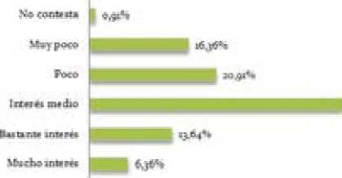

Otro aspecto de su participación se refiere a su potencial participación política. Uno de los indicadores de plena integración es la posibilidad de que Las personas extranjeras que viven en un territorio puedan desarrollar el sufragio activo.

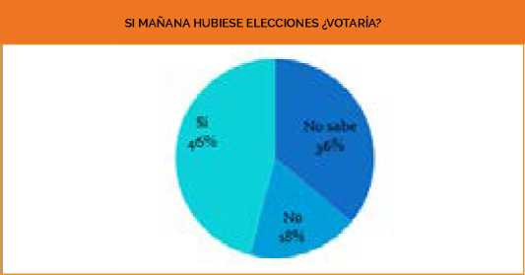

En España sólo está reconocido en determinados procesos electorales y para determinadas nacionalidades9

Respecto a su intención de votar en unas posibles elecciones cercanas, un 46% sí votaría, Lo que supone un porcentaje muy alto.

Sin embargo también es alto el porcentaje de mujeres que dudan si votarían (36%), esta incertidumbre es difícil de interpretar, ya que no se sabe si es una abstención por motivos políticos que reflejaría una falta de empatia por Las opciones políticas, o bien si es una actitud ante el hecho de votar en sí.

Lejos de lo que podríamos pensar, tener contacto y participar con La sociedad española y otros grupos se vuelve más importante para aquellas personas que llegaron hace menos tiempo, ya que Llegan de cero y necesitan participar y establecer nuevos vínculos, amistades y redes para una mejor integración.

Lo mismo ocurre con elgrado de interés en la actualidad y las decisiones políticas de su Localidad, muestran mayor grado de interés aquellas que llegaron en Los últimos años.

De este modo, quien llegó entre 2011 y 2015, más del 30% muestran bastante o mucho grado de interés en estas cuestiones, mientras que sólo el 24,13% muestra este grado de interés entre Las que llegaron entre 2001 y 2005. Incluso en intenciones de voto, el 47,37% que llegaron más recientemente señalan que sí votarían en caso de haber elecciones y pudiesen votar, y desciende diez puntos porcentuales para aquellos que Llegaron entre 2001 y 2005.

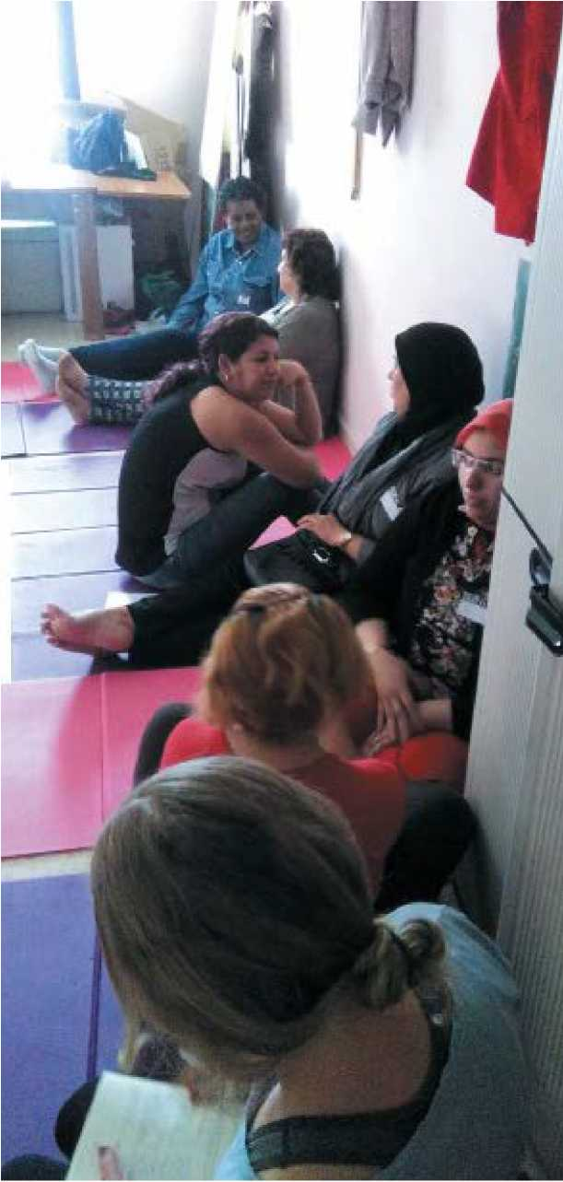**arn** k **une w w œjK ■ iw tt ai** omhúmní

|  | **rni-m** |  | **anas** |  |
| --- | --- | --- | --- | --- |
|  | IIW | íyft |  | iuh |
|  | ÏTJft |  | **3LK** |  |
| **HdcrtFÁ** |  | ya | **WM** |  |
| **\*¡f«** | LTJft | **inn** | **njfis** | **üjft** |
|  |  | **üñ** |  | oíii |
| **tas** |  | **EjK** | **as** | **aja** |
|  | **aun** | **irm** | **Wft** | **1ÏÎX** |

9 Según el artículo 13.2 de la Constitución Española “solamente los españoles serán titulares de los derechos reconocidos en el artículo 23, salvo lo que, atendiendo a criterios de reciprocidad, pueda establecerse por tratado o ley para el derecho de sufragio activo y pasivo en las elecciones municipales”. Los titulares de los derechos de sufragio activo y pasivo en las elecciones municipales no sólo son los ciudadanos comunitarios (como dispone el art. 8.B.1 TCE), sino que pueden serlo todos los extranjeros a quienes se reconozca el derecho en virtud de tratado o ley y en condiciones de reciprocidad.

En las últimas elecciones municipales celebradas en España, mayo 2015, además de los ciudadanos comunitarios pudieron votar ciudadanos de los siguientes países: Bolivia, Cabo Verde, Chile, Colombia, Corea, Ecuador, Islandia, Noruega, Nueva Zelanda, Paraguay, Perú y Trinidad y Tobago.

DISCRIMINACION

PERCIBIDA

POR EXTRANJERA

En cuanto a La discriminación por ser extranjera, La mitad de La muestra señala que sí se ha sentido discriminada, frente al 45,05% que señala que no ha sentido este tipo de discriminación.

Como resultado, una de cada dos mujeres inmigrantes señala haberse sentido discriminada en algún momento o situación por el hecho de ser extranjera.

La mitad de las mujeres encuestadas afirman ha­berse sentido discriminada por ser extranjera.

Las mayores discriminaciones percibi­das se dan el ámbito del empleo.

A medida que aumenta la edad de las entrevistas au­menta la percepción de ser o haber sido discriminadas.

Las mujeres más jóvenes muestran una mayor difi­cultad para identificar este tipo de discriminación.

Las principales situaciones de discriminación se encuentran en el mercado laboral, ya que el 40,35% declaran sentirse discriminadas en el trabajo y el 19,3% en la búsqueda de empleo.

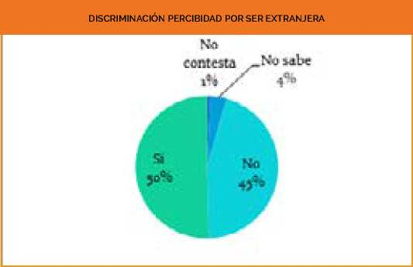

Este hecho se corrobora al cruzarlo con La situación laboral, ya que vemos que el 58,7% de las que están trabajando señalan sufrir esta discriminación, seguido de Las que están desempleadas pero buscando empleo, que en este caso el porcentaje desciende a 46,15%.

Por el contrario, sólo el 30% de Las que están desempleadas y sin buscar empleo señalan haberse sentido discriminadas por ser extranjera.

Desde la experiencia de la intervención con las mujeres el personal técnico señala que es frecuente La sensación que en el empleo las españolas ‘‘van primero” y que, por tanto, Los puestos que quedan para ellas son de segunda clase, aún cuando tienen estudios.

Del mismo modo, piensan que están en peores condiciones laborales y que sufren un peor trato sobre todo por parte de Los empleadores, que las tratan más como sirvientas que como trabajadoras.

Otras de las situaciones más propensas a la discriminación según el 26,32% de las mujeres de La muestra se da en situaciones cotidianas puntuales como en la calle, en el parque, tiendas...

Las mujeres más jóvenes de la muestra, que tienen entre 16 y 30 años, son Las que muestran una mayor dificultad para identificar la discriminación por origen étnico, ya que el 10,53% declara no saber si la han discriminado. Este porcentaje es claramente más bajo, incluso inexistente en Los grupos de mujeres de mayor edad.

**¿EN QUÉ SinMCIÓHM SIENTE HSCHHINAQA PDR EXTRANIEM?**

|  |  |
| --- | --- |
|  |  |
| **biscnnnac>Mi>^C'aTJihi|as** | **1.J5\*** |
| **Enli WHJurfi tfoprpiffl** | **1$.K\*** |
| **En LCTVü<».piit>i<DL(uriddd.«tluut¡4«\ pu' cú-J** |  |
| **L1i-i.iv* Dw.ond? [Ljajiriijn** |  |
| **Por lti podudr l»<D<n|M6rn» dr otilegio de sus ’►ic-s** | **LJSK** |
| **Mwdontt pm*, üeraJ» -1** |  |
| **T«|l** | **ÜÑÜñx** |

MEJORAS TRAS

LA MIGRACIÓN



**La experiencia de nuestra atención con personas inmigrantes, desde hace ya 25 años, nos ha mostrado que el proyecto migratorio se compone de claros y oscuros, de aspectos positivos y otros no tanto.**

Por este motivo nos interesa saber cómo valoran estos cambios entre su país de origen y su país de acogida, por Lo que se Les pide que consideren qué mejora y empeora tras la migración.Aunque ha sido la búsqueda de una mejora económica lo que les ha llevado mayoñtañamente a España y lo que más influye en la valoración del cumplimiento de Las expectativas, las mejoras percibidas por una gran mayoría de las mujeres ha sido la calidad de los servicios de educación y sanidad (76,32%) y la sensación de seguridad en La calle (51,75%), por encima de la situación económica (50,88%).

Las mejoras más destacadas gracias a la emigración son: los servicios educativos y sanitarios, la sensación de se­guridad en la calle, así como la situación económica.

Destacan el aumento de libertad como mujeres en el 40% de los casos, como consecuencia de vivir en España.

Dentro de los aspectos negativos de la experiencia migratoria destacan el empeoramiento de las relacio­nes con sus familiares que se quedan en origen.

Un 40,35% destaca que una mejora ha sido un aumento en su libertad como mujer. Este elemento es positivo no sólo por motivos evidentes, sino porque el proyecto y La actuación en general de Red Acoge en su actuación con las mujeres se basan en una marcada perspectiva de género, que lucha y potencia la libertad de las mujeres inmigrantes. AL invertir el sentido de la pregunta y plantearles aquello que empeora, se observa que son Los aspectos vinculados a las relaciones personales las que empeoran: un 44.74% ve que han empeorado las relaciones con Los familiares y un 29,82% las relaciones de amistad.

|  |  |
| --- | --- |
| **(r*í l* rtftúWni0** | |
| **EttUaodvi etúnQ-q.; j** | **MJ.&W** |
| **Cdlriad de kn serwica: un*dad. cdiítac ón** |  |
| **Re<4l>cr>n I jinilijrub. [m ji .Jei.'u jrt'W. h ,uß|** | **2M5K** |
| **RvLKibMidawrt fliu** |  |
| **E*rrcaeiúr dtiMgyrkiad qn 1» calle** | **SI.7SX** |
| **U tetad cmra <nu|Err:** |  |
| **□fres** |  |

Esta percepción se debe principalmente al empeoramiento en Las relaciones con los familiares que se quedan en origen (pareja, hijos/as...), mientras que en menor medida hacen referencia a los familiares y amigos que están en España.

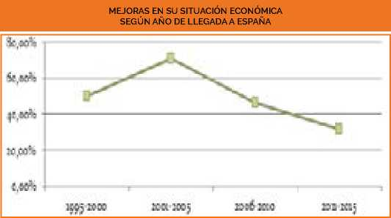

La mejora económica es destacada entre aquellas mujeres Llegadas a España en el período 2001-2005, es decir antes del estallido de La crisis económica y del aumento del desempleo. Aquellas personas que llegaron más tarde con más probabilidad han Llegado a un país con altas tasas de desempleo, y dificultades salariales.

EL empeoramiento mayoñtaño se expresa principalmente en las relaciones familiares, un 44,74% observan que Las relaciones con su pareja, hijos, etc. han empeorado. Esta valoración está especialmente relacionada con las situaciones de familias transnacionales, donde una parte de La familia se encuentra en origen y el resto en destino

Esta separación familiar, especialmente cuando hace referencia a hijos o hijas en destino, supone una importante fuente de estrés por distintos motivos, tanto sentimentales como económicos, y resulta uno de Los temas recurrentes en la atención psicosocial a mujeres inmigrantes.Las que llegaron más recientemente señalan más la seguridad, las oportunidades y La calidad de vida como los aspectos que más les gusta de España, por lo que podríamos considerar estas como las cuestiones más inmediatas que destacan a su llegada a España, mientras que aquellas que Llevan más tiempo en España pasan a valorar más las Libertades y derechos y el acceso a los servicios.

EXPECTATIVAS

RESPECTO AL

PROYECTO MIGRATORIO

**Todo proyecto migratorio va acompañado de una serie de expectativas en La sociedad de acogida que instan a dar el paso, pero La valoración del proyecto migratorio una vez realizado no siempre es favorable, y Las expectativas no son Las esperadas en mucha de Las ocasiones, como observamos en nuestra muestra, en la que el 44,04% valoran su situación en España como peor de Lo que esperaba. Además, el 47,27% responden que aún no han visto cumplidas sus expectativas aunque mantienen La esperanza de que se cumplan.**

Cuando La experiencia se valora peor de Lo esperado, entonces las actitudes más pesimistas respecto al futuro en el país de acogida aparecen. Entre aquellas que lo valoraron peor, un 29.17% considera que no sólo no se han cumplido sus planes, si no que no se cumplirán.

Mientras que La actitud es más positiva de cara al futuro aquellas mujeres en las que sus proyectos y expectativas respecto a al futuro se acercan a la experiencia vivida.

Prácticamente la mitad de las mujeres de la muestra consi­deran su situación en España peor de lo que se esperaba.

En casi la mitad de los casos no se han cumplido las expectativas del proyecto migratorio, aunque tie­ne esperanzas de que se cumplan en el futuro.

La frustración respecto al proyecto migratorio genera una actitud más fatalista de cara a valorar el futuro del mismo.

En la medida en que el proyecto migratorio ha sido elegido en libertad, la valoración de la situación actual es mejor.

Los proyectos migratorios se van modificando con el paso del tiempo en España, lo que al principio era una estancia temporal termina por ser permanen­te contra todo pronóstico de las protagonistas

La valoración de La situación actual en España tiene mucho que ver con la libertad en la decisión de emigrar, ya que cuando la decisión fue Libre definen mayoñtañamente su situación como mejor de lo que esperaban. Sin embargo, esta valoración empeora cuando la decisión fue propia pero con apoyo de la familia y aún más cuando fue una decisión impuesta por la familia.

VALORACIÓN DE SU SITUACIÓN ACTUAL EN ESPAÑA

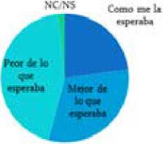

Por tanto, La manera en la que llevan a cabo la decisión de emigrar influye sobremanera en la manera en La que se sienten en el país de acogida. Quizás no tiene tanto que ver con una mejora material, sino que psicológicamente, haber elegido por voluntad y por libre elección emigrar a otro país, influye a La hora de ver más positivamente la situación en el país de acogida.

|  |  |
| --- | --- |
| **CUMPUMIEtaTO DE EXPECTATIVAS** | |
| **Mo se h;in cumplido ni se cumplir,ir\*** | **14.55%** |
| **OttB** | **4,55%** |
| **51** |  |
| **Todavía no pera creo Qirf setbrnfihrá<iP** | **47,2?%** |
| **Toul general** | **100,00^** |

Por otro Lado, La valoración del cumplimiento de expectativas varía lógicamente según la situación laboral que se tiene, de modo que en aquellas que están trabajando el cumplimiento de expectativas es más favorable que entre aquellas que se encuentran desempleadas buscando empleo, Lo que convierte el empleo en un pilar fundamental en Las expectativas de las mujeres que emigran.

**CUWLM.™tílTWJUULLH MO tt UL'JC\***

|  |  |  |  |
| --- | --- | --- | --- |
|  | **IftWÉ** | **rtii.ffl mí-.Ti: NauHt$** |  |
|  | **K.ite** |  | **tun** |
| te» |  | **mh s.ss'** | **ua** |
| **S** |  | **UJH** | **Ai\*** |
| **"cdwj A pr 3 :iccçu h :u~pin** | **SMM** |  |  |
|  |  | **Ittím Tíú.íte, rti.úte,** | **jióíte-** |

Respecto al tiempo de estancia en España, observamos que son las mujeres que llevan aquí más años las que más señalan que no se han cumplido sus expectativas ni se cumplirán.

Una estancia más Larga les ha permitido conocer mejor las resistencias sociales, La escasa posibilidad de cambio, las dificultades específicas por el hecho de ser extranjera y mujer, etc.

INSTALACIÓN Y PLANES DE FUTURO.

siendo el 60% de las mujeres que señalan preferir un futuro permanente en España:

EL grado de satisfacción y de bienestar de la mujer inmigrante puede estar modulado no sólo por los resultados obtenidos de La comparación que ésta realiza entre las condiciones de partiday las condiciones conseguidas en el país de destino, sino también puede estar moderado por determinadas variables tales como el nivel de presencia o no de hijos.

De este modo, en el planteamiento de su futuro tienen muy presentes a sus hijos, de ahí que con frecuencia señalen que el motivo de querer quedarse aquí es porque consideran que es mejor para ellos, sobre todo por Los estudios, pero también porque consideran que aquí tendrán un mejor nivel de vida y futuro profesional:

Preferimos estar aquí porque Llevo casi

8 años, mi marido lleva 14 años... y para

familia y todo pero hay que empezar de nuevo, y

volver allí tendríamos que empezar de cero...hay

*(34 años, Marruecos,* **7** *años en España)*

por La niña...es muy difícil.

Como hemos visto las expectativas respecto a sus vidas en el país de acogida tiene una gran influencia en su percepción de la situación actual, y con gran seguridad influirá en Las actitudes y bienestar.

Proyectar nuestras vidas no resulta fácil, y aquello que se planifica puede cambiar por distintos motivos. Como se observa en Los resultados de la encuesta, los planes que al llegar se planteaban como una estancia temporal, seguramente el tiempo necesario para mejorar La situación económica de la familia cercana y la de origen, poco a poco y va cambiando hacia un proyecto permanente.

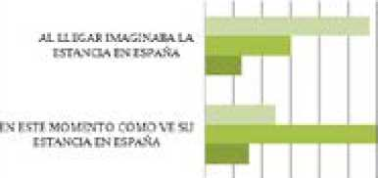

PROYECTO MIGRATORIO

**Àrri«o»àl**

**9 t“irn*rxniE**

Los datos muestran que mientras que un porcentaje más alto de mujeres consideraba al Llegar a España su estancia como temporal, pero cuando se les pregunta por su misma valoración en el momento de la entrevista, es decir después de haberse instalado y vivido unos años en el país, entonces La proyección es mayoñtañamente permanente.

El 30% imaginaba su estancia como permanente al llegar al país, actualmente se duplica el porcentaje,

DISCRIMINADAS POR SER MUJERES

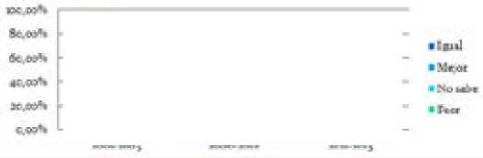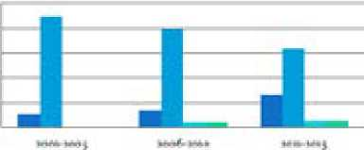**Un alto porcentaje de Las mujeres encuestadas (77,48%) señala que La situación de Las mujeres en España es mejor que La de su país de origen, por Lo que se alza como uno de Los aspectos en Los que han visto una considerable mejora.**

VALORACIÓN DE LA SITUACIÓN DE LAS MUJERES EN ESPAÑA EN COMPARACIÓN CON SU PAÍS DE ORIGEN SEGÚN TIEMPO DE ESTANCIA EN ESPAÑA

Las mujeres inmigrantes perciben como mejoría situación de las mujeres en España en relación a sus respectivos países.

El 20% de las mujeres consideran haber sufrido discrimi­nación por ser mujeres, un porcentaje menor que aquellas que han identificado discriminación por origen étnico.

La discriminación de género sufrida va de la mano de una valoración negativa de su experiencia en el país.

Pero hay diferencias entre nacionalidades en esta percepción, ya que en mayor medida son Las mujeres de América Latina Las que mayoñtañamente señalan esta mejora, sin embargo, para las mujeres de África occidentaly de origen magrebí, aún siendo la respuesta mayoñtaña, también es significativo el porcentaje de las que señalan que la situación es igual que en su país

VALORACIÓN DE LA SITUACIÓN DE LAS MUJERES EN ESPAÑA EN COMPARACIÓN CON SU PAÍS DE ORIGEN

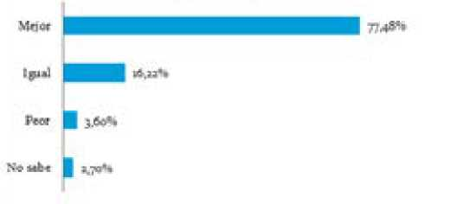

Los años de estancia en España influyen en esta valoración claramente, cuanto más tiempo de estancia Llevan en España mejor consideran la situación de las mujeres en comparación con la de su país de origen.

Un 89,66% de las mujeres llegadas entre 2001-2005 (Llegada hace entre 14 y 10 años) consideran que la situación de las mujeres es menor, sin embargo según la estancia es más corta, la valoración como positiva es menos frecuente entre Las mujeres.

La situación puede ser valorada como mejor, o peor, en función de diversos motivos. Con el fin de que las propias mujeres propusiesen sus motivos se dejó abierta la respuesta a sus sugerencias.

Claramente es el mayor acceso a derechos y una situación de mayor Libertad la que motiva la valoración positiva de la vida de las mujeres (84,88% de la muestra).

EL resto de las opciones quedan realmente lejanas en porcentaje de apoyo, con un 8.14% encontramos la protección social

|  |  |
| --- | --- |
| **EN QUÉ ES MEJOR LA SETUACION DE US MIIJIRES EN ESPAÑA** | |
| **IjdiH'nicii'in** | **L,kÚ%** |
| **Libertades}' derechos** |  |
| **J’jklthïii sççiai** | **i,>ó%** |
| **PntMcbófi social** | **8,14%** |
| **Salud** |  |
| **Su^uridjd** |  |
| **Situación eamómica** | **i.tG%** |
| **Mis-** | **r,i6%** |
| **(** |  |
| **Tcrlïkl niíriefll** |  |

Sin embargo, lo que ven peor en cuanto a Las mujeres en España es el estilo de vida. Concretamente, señalan el individualismo y menor apego familiar (36.11%) como uno de Los aspectos que menos gustan de la vida de

Las mujeres en España. En segundo Lugar, se señala La situación Laboral, seguido de La violencia de género y el estrés.

|  |  |
| --- | --- |
| i:n qué es peor la situación de las  **M UPE RES** en ESPaNa | |
| **lixcwci de lihurt.id** |  |
| **Tndhri&HlÍHTiQy míiww familiar** |  |
| **Li doble preMrieiJ fimilu-iribujo** |  |
|  | **ci,n%** |
| **Menos Sbwtadcsy derrchcs** | **17SW** |
| **Salan de Serta, beben y se dragan** | **5.56%** |
| **ÏL1 ItJLÍÓl 1 Idlnirjl** | **ifi.&yJá** |
| **5ii1iLiri6n I17.nl de l.i itiupi'n"., mn respectos -¡lix hijos** | **j.yíWh** |
| **Son mis suiúriiariii-** |  |
| **Son ]Wjr« romiderada* por h NULirtlúd** |  |
| **Violencia ¿a niñero** | **n,n%** |
| **Total general** |  |

EL porcentaje de mujeres que se han sentido discriminadas por ser mujeres es del 20,7%, por Lo tanto es claramente mayor el número de mujeres que no han sentido discriminación de género. EL porcentaje de identificación de discriminación por origen étnico es claramente mayor, con un 50% de mujeres en esta situación.

¿SE HA SENTIDO DISCRIMINADA COMO MUJER?

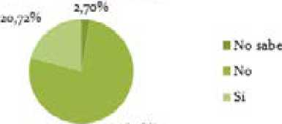

Por otro lado puede existir una relación entre la valoración que hacen de su situación actual en España y la discriminación percibida por género.

En la medida en que aumenta la sensación de discriminación por motivos de género, valoran más negativamente su estancia en el país.

Por lo que podemos afirmar que la discriminación de género afecta negativamente la vivencia de la experiencia migratoria.

A la hora de valorar la situación de los hombres con respecto a las mujeres en la migración, el 36,94% cree que es más difícil para ellos, y el 25,23% creen que es igual de difícil para hombres y mujeres.

Esta percepción, llamativa en un principio, se debe, tal y como lo han visto nuestro equipo técnico, a que la comparación se realiza sólo en el ámbito laboral, por lo que entienden que ellas tienen más facilidades a la hora de encontrar trabajo sobre todo como empleadas de hogar.

|  |  |
| --- | --- |
| **VALORACIÓN SITUACIÓN HOMBRES EN LA MIGRACIÓN** | |
| **igi^i difïcJ "Fie para *n Nwjarvt** | **25.Î3H** |
| **MiiJiiïùl** |  |
| **Mástidl para hn homtras** | **Î1.6ZS** |
| **Ni mis Fácil ni rtii! diFitil, diFtrenlo** | **10,31%** |
| **N5/HC** | **£.41%** |
| **Total** | **îttLM\*** |

La situación en La que mayor discriminación han sentido, al igual que en La discriminación por ser extranjera, es en el ámbito Laboraly en La búsqueda de empleo (juntas suman un 60% de Las mujeres), seguido del ámbito familiar (i5%).Son aquellas mujeres que se encuentran trabajando Las se han sentido discriminadas como mujeres en mayor proporción que aquellas que están desempleadas, por lo que el mercado laboral se muestra como uno de los marcos donde mayor discriminación se sufre por ser mujer.

|  |  |
| --- | --- |
| **JENQUC SnUWCHJU O LLHMA SE HA SENTIDO PCft MP MdJEPP** | |
| **En ti Jtéícü rdrïNiw** | **15 DEN** |
|  | **1O-DOW** |
| **En I* búkqi*dd d<-¿ffipkú** |  |
| **fji U ilr -..v "líj** | **MM** |
| **ÍJI <41 pA dr** | **MM** |
| **pwl'tMC'án** | **MM** |
| **Por rft. 41 í mis hu» bi mi pils de or< t*n** | **S; DM** |
| **Por ovn.mu.CT«** | **s, do\*** |
| **üffiJX** | |
| **T-úUl n-rAcrZ** | **lM.iffll** |

RELACIONES FAMILIARES

**Desde el punto de vista psicosociaL Las relaciones familiares, tanto con La pareja como Las relaciones con los hijos, así como la dimensión familiar son elementos clave en el mayor o menor bienestar psicosociaL de Las mujeres inmigrantes.**



Con La experiencia de La inmigración Los modelos de familia se amplían: desde familias separadas conviviendo con la distancia entre origen y destino, como nuevas parejas, nuevas hijas e hijos, nuevos hermanos por tanto, largos períodos de separación...

Es mayoritario el grupo de mujeres de la muestra que tie­ne pareja, ahora bien esta pareja no vive necesariamente en España, si no en su país de origen.

El número medio de hijos/as por mujer asciende a 2, su­perando ampliamente la media nacional y posibilitando el reemplazo poblacional.

La valoración de su comunicación con la pareja, además de con los descendientes es buena, por lo que no parece que sea una de las fuentes principales de malestar.

Las mujeres de la muestra asumen todas las tareas del hogar de forma mayoritaria.

Las relaciones sociales, más allá de la familia, se realizan sobre todo con personas extranjeras de su país.

Existe un grupo dentro de la muestra con un aislamiento alto, ya que no tienen relaciones sociales ni con personas extranjeras, ni con españolas.

Su tiempo de ocio, a pesar de ser valorado positivamente, está dedicado en una gran proporción a la realización de tareas domésticas.

En el caso de Las mujeres que conforman la muestra, el 38,39% (43) no tiene pareja frente al 69% que sí la tienen. Ahora bien, tener pareja no significa necesariamente convivir con ella, ya que de Las mujeres que sí la tienen, un 13,04% tienen a su pareja en su país de origen, un 4% vive en otro país y el 82,61% vive en España.

Este último porcentaje es más alto en comparación con los datos manejados el año anterior, dónde un 69% tenía su pareja en España.

Entre Las mujeres de origen latinoamericano es más frecuente encontrarse sin pareja (46,27%), mientras que en el caso de las mujeres de origen magrebí en el 71,43% de los casos tienen marido y viviendo en España.

Respecto al número de hijos, tienen 2 hijos/as de media, siendo ésta Ligeramente superior entre las mujeres de origen magrebí que entre las mujeres de origen latinoamericano. Esta dato resulta de gran interés si tenemos en cuenta que el número medio de hijos por mujer es España es de 1,3 (INE, 2015) por lo que no nacen el número suficiente de niños y niñas como para que haya reemplazo generacional, y evitar que la pirámide poblacional disminuya por la base.

Con 2 hijos/as por mujer es donde se alcanza ese equilibrio que hace que La población no disminuya, y ésa es la cifra que la población inmigrante tiene, de acuerdo a nuestra muestra.

Dentro de Las familias transnacionales los hijos e hijas se quedan en el país de origen, normalmente a la espera de poder solicitar La reagrupación familiar, y reunificar de esta manera a la familia en el destino.

LUGAR DE RESIDENCIA HIJOS/AS

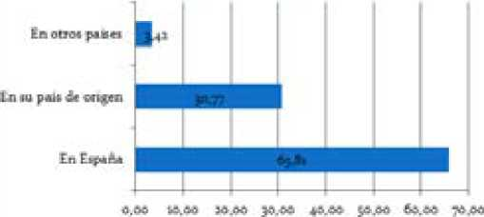

En el caso de las mujeres encuestadas un 30.77 % tiene a sus hijos en el país de origen, lo cual supone una importante fuente de estrés y de ansiedad, debido a La preocupación por los menores y el cuidado desde la distancia. Esta situación de distancia con los hijos es claramente más habitual entre Las mujeres de origen latinoamericano, ya que el 41% de las mujeres de esta zona encuestadas tiene un descendiente en su país de origen.

La pareja puede ser un estresor, cuando se dan situaciones de conflicto o de violencia, o puede ser fuente de estabilidad y bienestar.

Preguntando a Las mujeres de la muestra sobre el nivel de comunicación con sus parejas, entendiendo que éste es un elemento básico para que pueda haber entendimiento e intercambio de opiniones, se obtiene una valoración de 7 sobre 10, dónde 10 es una muy buena comunicación en pareja, por Lo que es una valoración alta.

NIVEL DE COMUNICACIÓN CON SU PAREJA

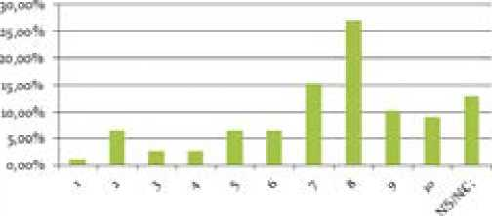

Este dato continúa La tendencia observada en el informe 2015 de red Acoge ‘‘Un viaje al empoderamiento", que mostraba una valoración alta de las relaciones de pareja. En la valoración del reparto de las tareas del hogar dentro de La pareja, un 50,8% de quienes viven en pareja asume toda la responsabilidad de la casa en su totalidad o prácticamente, mientras que el 38,98% las reparte de manera equitativa con La pareja. Solamente En el 3.39% de los casos es la pareja quien asume casi todo. Estas cifras de conciliación entre las parejas muestran La misma situación que viven las mujeres españolas en este aspecto.

VALORACIÓN DE LA SATISFACCIÓN CON SUS HIJOS

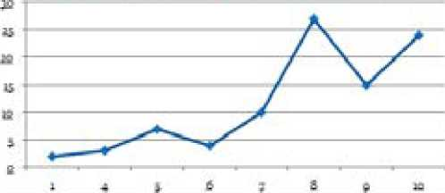

**RELACIONES CON HIJOS E HIJAS**

Una de las problemáticas que frecuentemente aparecen entre las mujeres atendidas son las relaciones familiares en concreto en La relación con los hijos.

Las experiencias migratorias varían de los menores en función de los años de Llegada a España, el tiempo que han vivido en la distancia de los padres, la experiencia en el propio país y en La escuela, la experiencia de episodios de discriminación, etc.

Los datos de la encuesta muestran que el 28,8% de las mujeres afirman tener dificultades para establecer Límites con sus hijos, lo cual no llega ni a una tercera parte de la muestra (en una escala del 1 al 10 aquellas mujeres que han valorado sus dificultades en más de 5).Una problemática identificada como frecuente entre Las mujeres atendidas es el fracaso en La escuela, o los malos resultados, lo que genera problemas en distintos ámbitos.

Por un Lado se producen problemas internos a la familia para gestionar la situación, pero además le genera un perjuicio al menor, que podrá ver afectado su desarrollo profesional por tener dificultades con Los estudios.

Según los datos de la encuesta un 11,11% afirman que sus hijos tiene muchas dificultades en su desarrollo en La escuela, mientras que una mayoría, el 65,43% afirman que no tiene problemas. AL mismo tiempo llama la atención que un 7,41% de las mujeres encuestadas no conoce las calificaciones escolares de sus hijos.

Esta situación pone de manifiesto una posible distancia entre Las instituciones educativas y las madres y padres inmigrantes, debido en gran medida a las dificultades de conciliación de horarios para asistir a reuniones y tutorías, así como para realizar encuentros con otros padres y madres; también existen diferencias culturales relacionadas con La escuela y las dinámicas con Las madres que puedan ser fuente de este distanciamiento.

La valoración general de su relación maternofilial es muy positiva en general, ya que el 94,56% la puntúa entre 5 y 10, en una escala de o al 10.

Por último destacar que, en el 10,59% de Los casos las mujeres encuestadas no han intentado mantener las costumbresy tradiciones de su país de origen, por lo que señalan no haber encontrado problemas al respecto. Y de aquellas que declaran una voluntad de mantener sus costumbres, no han encontrado dificultades.

REDES SOCIALES Y PARTICIPACION SOCIAL

Las relaciones sociales se conforman como fuente de integración y bienestar, en el sentido de que se trata de un capital social que influye positivamente en distintos ámbitos.

En primer Lugar, yen términosde integración depersonas que Llegan nuevas a un Lugar, tiene gran importancia conocer si existe una relación con el entorno. Ahora bien, ese entorno puede estar compuesto de personas de distintos orígenes, y resultará interesante observar de qué manera se conforman estas relaciones y en qué grado las mujeres entrevistadas reciben apoyo ante los problemas.

EL primer indicador utilizado para conocer su situación en cuento a redes sociales es la presencia de familia extensa. Nos referimos como familia extensa a aquella estructura familia más allá de La familia nuclear (progenitores y descendientes).Es decir, aquellos familiares, con Los que se mantiene relación cercana y en muchos casos de apoyo mutuo.

Una mayoría de mujeres entrevistadas no tiene familia extensa en España, así lo afirma el55,86% de La muestra. También de gran interés es la relación más o menos cercana con distintos grupos nacionales.

Se han dividido los tipos de relaciones entre contactos esporádicos, que se refieren a aquellas relaciones del día a día, por ejemplo Las personas que encontramos en el trabajo o en otros lugares similares; frente a Las relaciones cercanas, de confianza, que suponen un apoyo en situaciones de malestar o sufrimiento.

Tanto Las relaciones esporádicas, como Las que suponen un apoyo ante los problemas, están protagonizadas por personas de origen extranjero entre las mujeres encuestadas.

El 66% de las mujeres participantes destaca como relaciones esporádicas las personas originarias de su país, así como el 64% de las 114 mujeres participantes se relacionan esporádicamente con otros inmigrantes.

Las relaciones esporádicas con personas de origen español son menos frecuentes, 56 mujeres, que suponen un 49% de La muestra, aunque se puede sacar una lectura positiva de este datos ya que si admitimos las relaciones entre personas de distintos orígenes como indicador de interacción y por tanto de intercambio, podría considerarse al menos un primer paso para una sociedad inclusiva y cohesionada.

AISLAMIENTO Y FALTA DE RELACIONES SOCIALES

Los datos de nuestro estudio muestran que hay mujeres cuyo aislamiento en términos de relaciones sociales es alto, ya que el 17% de Las mujeres de la muestra declara no tener ningún grupo de apoyo ante Los problemas.

No resulta complicado imaginar las dificultades añadidas para sobrellevar problemáticas o buscar apoyos ante dificultades.

En relación a Las relaciones esporádicas, un 11% afirma que no tiene relaciones esporádicas con nadie.

Se tratan de casos minoritarios, pero que muestran La exclusión de las relaciones personales de ciertas mujeres atendidas en los servicios de atención psicosocial.

Al analizar estos datos en función de La región de origen se observa que no existen grandes diferencias según el origen de las mujeres, únicamente se aprecia un porcentaje algo más alto de mujeres con aislamiento a La hora de contar sus problemas.

El 32.14% de las mujeres de origen magrebí dicen no contar con ningún grupo de apoyo frente a los problemas en relación al 11,76% de Las mujeres de origen latinoamericano.

AL buscar una posible relación con la edad de las mujeres encuestadas se observa que entre aquellas mujeres con edades comprendidas entre Los 31 y 45 años el aislamiento a la hora de contar con un grupo de apoyo asciende al 20%, sin embargo en este mismo grupo se dan menos casos de poco aislamiento esporádico.

Sin embargo las mujeres entre 18 y 30 años porcentualmente sufren menos aislamiento de cara al apoyo entre problemas (10.53%) y sin embargo se dan más casos de falta de contacto esporádico (15.79%).

OCIO Y TIEMPO PERSONAL

El ocio es el tiempo del que se dispone discrecionalmente, sin estar cubierto previamente por obligaciones ni responsabilidades.

Frente a Las actividades obligatorias dónde se incluyen aquellas relacionadas con el empleo, con Los cuidados y demás responsabilidades del hogar, se suman aquellas obligatorias para el mantenimiento de Las funciones vitales, tales como comer, dormir, etc.

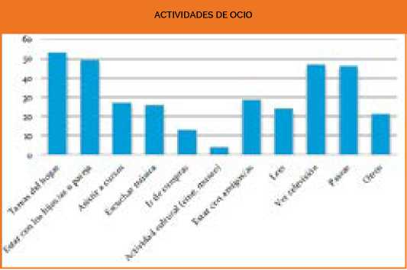

Se pidió a las mujeres encuestadas que seleccionasen aquellas actividades de ocio más destacadas en su tiempo Libre, resulta sorprendente observar que prácticamente la mitad de las mujeres, el 46,49% (53 mujeres), invierten todo su tiempo libre, o parte del mismo, en tareas del hogar.

EL resto de actividades más destacadas en su tiempo libre son: pasar tiempo con sus hijos/as o maridos (42.98 % de las mujeres), ver la televisión (41,23%), y pasear (40, 35% de las mujeres).

La valoración desu tiempo deocioes en generalpositiva, ya que el 47,32% considera que tiene suficiente tiempo Libre. Aún así, Una cuarta parte aproximadamente (21.43%) considera que tiene demasiado poco tiempo de ocio.

Una posible manera de dividir los usos del tiempo en nuestras sociedades contemporáneas es: tiempo laboral, dónde se incluirían Las responsabilidades del trabajo remunerado, frente al tiempo libre o tiempo de ocio, como aquel tiempo dedicado al resto de tareas.

Sin embargo, especialmente en el caso de Las mujeres, se observa que el tiempo no dedicado al trabajo remunerado se va Llenando también de obligaciones, aunque esta vez familiares y de cuidados.

Así el ocio se llena de tareas de cuidados, tareas domésticas varias, y el tiempo personal reducido cada vez más.

Los datos de La encuesta muestran igualmente esta realidad, pero con una capa añadida de complejidad.

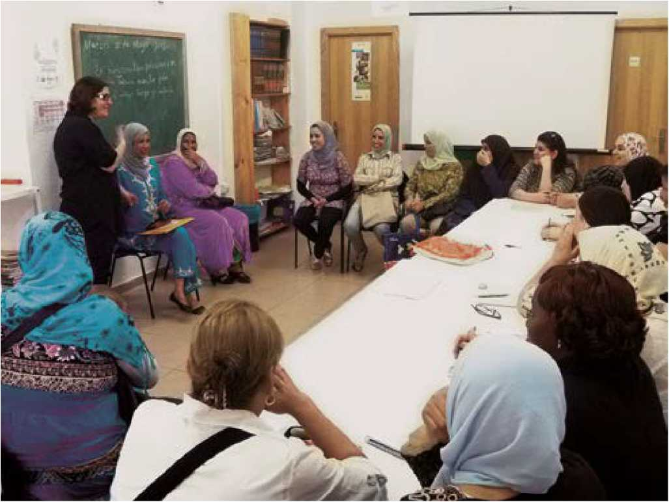Como decíamos más de La mitad de Las mujeres dedican su tiempo Libre a Las tareas del hogar, y sin embargo La valoración general del tiempo Libre es positiva, es decir casi La mitad considera que tiene suficiente tiempo Libre.

Parecería que el ocio se confunde con Las obligaciones familiares, planteando problemas en el uso del tiempo Libre, sin que éste pueda considerarse ocio saludable.

VALORACIÓN DELTIEMPO DE OCIO

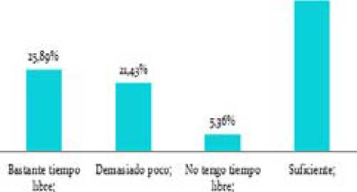EL ocio debe ocupar su Lugar en La vida de Las personas, pero para que esto sea posible son necesarias condiciones, tales como elconocimiento de actividades alternativas, La Libertad de accederá dichas actividades, Los medios para costearlas, etc.

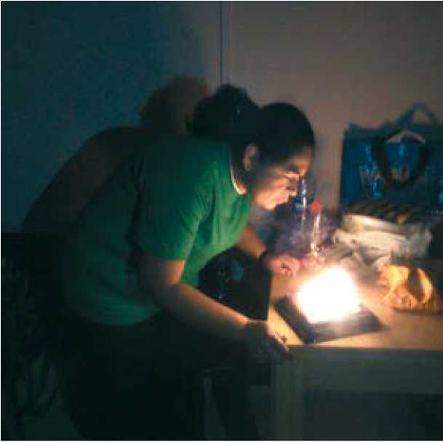Esta dimensión, que ya se incorpora en La intervención psicosocial, debe tomar fuerza y mostrar que el ocio, debe ser tiempo Libre de responsabilidades, y que debe ser valorado y promovido.

SITUACION ECONOMICA, EMPLEO Y REMESAS

**EL empleo es considerado uno de Los principales indicadores de integración y arraigo. No es para menos ya que el acceso al empleo es La principal vía de acceso a recursos, así como a La regularización de La situación administrativa dentro de La población inmigrante.**

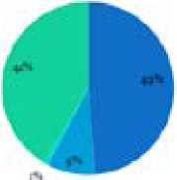

Las personas inmigrantes por Lo general necesitan el empleo para poder residir en España. Los recursos económicos que proporciona el empleo son especialmente importantes para un colectivo que vive principalmente de Las rentas del trabajo, a diferencia de la población autóctona dónde el patrimonio comparativamente es mayor.

Las mujeres inmigrantes de la muestra son mayoritariamente población activa, lo que in­cluye aquellas mujeres empleadas y las que buscan empleo.

En comparación con el informe del año an­terior el porcentaje de mujeres empleadas aumenta del 35% al 41%; si bien en ambos ca­sos las tasas son superiores al de la población inmigrante en España.

Existe una sobre representación del empleo doméstico entre las ocupaciones de las mu­jeres inmigrantes.

Los ingresos de las mujeres son muy bajos: 38,94% declara no tener ingresos.

Se confirma los datos del informe 2015, de que las mujeres mandan remesas, a pesar de los bajos ingresos.

También mayoritariamente son ellas quienes hacen la principal aportación económica de los hogares

El perfil de La inmigración llegada a España desde el comienzo de siglo es el de una población joven, en búsqueda de empleo. En La muestra de este estudio se observa un perfil similar, el 78% de las entrevistadas llegó a España entre el 2001 y el 2011.

Las mujeres entrevistadas son en una aplastante mayoría población activa, dónde un 41% se encuentra trabajando y el 49% se encuentra desempleada pero buscando trabajo.

Respecto al informe anterior mejora La tasa de actividad, ya que en el informe 2015 había únicamente un 35% realizando tareas remuneradas, mientras que en el informe 2016 ha aumentado al 41%. De igual manera también aumenta La proporción de mujeres que declaran estar dadas de alta en la Seguridad Social.

SITUACIÓN LABORAL EN EL MOMENTO DE ENTERVISTA

!.oí Eú

ItlE

* | l ÍfImS e y «31-j-utti
* **TiIwihJi;**

La situación laboral en La muestra se ve influida por el nivel de estudios, ya que a mayor nivel de estudios es mayor la inserción Laboral.

Las mujeres universitarias de la muestra tienen mayor inserción laboral, con un 66% de las mujeres son este nivel de estudios empleadas, o en búsqueda activa (33%).

Las situaciones en Las que las mujeres dejan de buscar empleo, o nunca han buscado, y dejan por tanto de ser población activa, aumentan considerablemente en la medida que el nivel de estudios es menor.

Dentro de aquellas que están empleadas se ha preguntado por el número de trabajos, ya que resulta un buen indicador de Las situaciones de subempleo puesto que si una personas tiene más de un empleo, en puestos normalmente de baja cualificación y salario como es el caso de Las mujeres inmigrantes extracomunitarias de la muestra, el motivo es la poca cobertura de Las necesidades que un único empleo les genera.

En este caso La mayoría de mujeres tiene un único empleo, mientras que encontramos 6 mujeres con dos empleos simultáneos, y 2 mujeres con tres empleos.

Respecto al tipo de empleo, también de acuerdo a Las estadísticas laborales de las mujeres migrantes extracomunitarias, existe una sobrerepresentación en el sector doméstico. Como se puede apreciar en los datos de la encuesta el 63,04% trabajan como empleadas de hogar, es por tanto el sector mayoritario, y también uno de Los sectores caracterizado por sus condiciones precarias.

|  |  |  |
| --- | --- | --- |
|  | **Total** | *%* |
| **general de**  **!:i Segur idsd** | **9** | **19,57** |
| **ftégrmeri general: trnplúúdDi dé lugar** | **29** | **63£4** |
| **Oíros regímenes** | **i** | **2,17** |
| wywc | **7** | **15,22** |
| **Total** | **«** |  |

Dentro de aquellas que declaran tener empleo el 71,74%, es decir 33 mujeres, cotizan a La Seguridad Social. Sin embargo hay un 26,09% que no cotiza en su trabajo principal, es decir que se encuentra dentro de la economía sumergida.Las consecuencias para estas mujeres de esta situación de ¡legalidad se extienden desde su acceso a prestaciones sociales relacionadas con el desempeño de un empleo, hasta su situación administrativa en España,ya queelempleo es condición indispensable para La renovación de la documentación.

EMPLEO DOMÉSTICO, EMPLEO SIN DERECHOS #empleaderechos

El empleo doméstico es el trabajo realizado en un hogar u hogares, o para los mismos, y la expresión "trabajador/a doméstica" hace re­ferencia toda persona que realiza un trabajo doméstico en el marco de una relación de trabajo, según la Organización Mundial del Trabajo (OIT). Las tareas que éste incluye son ampliamente conocidas, y se refieren tanto a cuidado de los miembros de la familia, como a otras entre las que se incluyen guardería, jardinería, conducción de vehícu­los y otras tareas análogas.

En España y otros países del sur de Europa el sector doméstico es más numeroso, en comparación con los países del norte de Europa. Esta diferencia se debe, entre otros motivos, a la existencia en el norte de políticas públicas que conceden mayor cobertura social al cuidado de las personas, además de un reparto más igualitario de los roles de género, y un reparto de tareas domésticas y familiares más equitativo.

Red Acoge ha puesto en marcha la campaña #empleaderechos para denunciar la situación de explotación así como de incumplimiento de la normativa laboral que con frecuencia viven las empleadas en el sector.

Los datos recogidos por el servicio de empleo de la entidad muestran que las situaciones de no contratación por lo tanto de economía sumergida, la falta de acceso a prestación de desempleo, la temporalidad, el incumplimiento en el respeto del descanso y el horario, etc. son situaciones habituales para ellas, quienes a la postre se encuentran con muy pocas herra­mientas para defenderse.

Como se ha comentado previamente el 56.68% de la muestra está desempleada, y resulta de interés conocer el tiempo que Llevan desempleadas puesto que afecta a su capacidad de reinserción laboral. Del total de mujeres desempleadas el 38.46% son desempleadas de Larga duración, esto es que llevan más de un año desempleadas.

Dada la situación actual de La economía española, las dificultades de reinserción laboral de estas mujeres podrían ser alta si no se toman medidas para evitar un desempleo crónico, y que dejen de ser mayoritañamente población activa. De Las 64 mujeres desempleadas en la muestra el 84% está en búsqueda activa de empleo, por Lo tanto en una enorme mayoría son población activa, sin embargo si el desempleo se prolonga se pierde la esperanza de encontrar un empleo y aumentan Las probabilidades de cesar la búsqueda.

La búsqueda de empleo en España no es tarea fácil en la actualidad, con tasas de paro del 20% de La población activa[3] las personas que buscan empleo encuentran una oferta limitada, acompañado de una gran demanda.

A pesar de estas dificultades generales, existen factores específicos según grupos sociales para acceder al mercado Laboral. En el caso de las personas inmigrantes a las condiciones generales, se suman el grado de conocimiento del idioma, o La falta de conocimiento concreto del mercado laboral.

El motivo mayoritañamente señalado por Las mujeres de la muestra es el desconocimiento del mercado laboral (23.49%). La información es uno de los grandes recursos o capitales en La época que vivimos, conocer desde un punto de vista laboral las opciones laborales en el mercado Laboral o las posibilidades de mejorar la empleabilidad orientándose hacia los sectores de mayor creación de empleo, son factores que pueden influir en La inserción laboral, y al mismo tiempo es información a la que tiene menor acceso las personas inmigrantes.

Otro gran problema señalado es no tener La cualificación necesaria para la realización de ciertos trabajos (20.81%). La cualificación de las mujeres inmigrantes en general es mayor que Los empleos que se ocupan. Este dato puede mostrar una dificultad en la homologación de sus estudios, que imposibilita el desarrollo de tareas acordes con su cualificación: o bien que se busca optar a puestos dónde La cualificación solicitada es mayor que la obtenida por Las mujeres.

El desconocimiento del idioma parece un problema comparativamente menor, que afecta al 6,71%. Y destaca por su volumen la opción de ‘‘otros problemas”, que es nombrada por el 27,52% de La muestra. Dentro de ésta se incluyen desde problemas de conciliación de su vida familiar y de cuidados con las ofertas recibidas, como otras dificultades específicas.

La búsqueda de empleo se hace especialmente a través de entidades no Lucrativas (30.16%) y de compañeros/ compatriotas (30.16%). Además de estos medios se recurre a Los servicios públicos de empleo (14.68%), y a empresas privadas (13.49%).

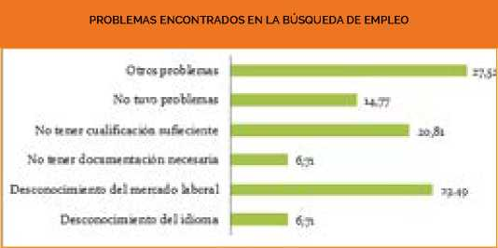

Se trata de mujeres que mayoñtañamente tiene experiencia laboral previa. Un 85,59% ha tenido experiencia laboral previa en España, y el 67.57% antes de emigrar a España había desarrollado actividades laborales.Los datos muestran que la situación más frecuente es La de las mujeres que han tenido experiencia laboral tanto en su país de origen, como en España, ése es el caso del 63, 06 %, es decir de 70 mujeres. El caso contrario, es decir de mujeres que no hayan tenido experiencia ni en origen ni en España es del 9.91% de La muestra.

Se trata por tanto de mujeres en situación de ‘‘actividad” respecto al empleo, es decir, entre aquellas que no tiene empleo, la situación de búsqueda es activa mediante distintas vías, y con un buen nivel de empleabilidad especialmente en Lo que se refiere a la experiencia laboral.

Además del hecho de tener un empleo, especialmente desde una perspectiva psicológica y de bienestar resulta interesante conocer qué valoración se hace del mismo.

|  |  | **%** |
| --- | --- | --- |
| **Servicio Público de Empleo** | **17** | **14,68** |
| **Entidades no lucrativas** | **76** | **30,16** |
| Empresas- privadas | **34** | **13,49** |
| **Comparte ros/compat notos** | **76** | **30,16** |
| **Prensa yotros medios** | **23** | **9,13** |
| No sabe a no contesta | **6** | **2,38** |
|  | **2S2** | **100** |

**VALORACIÓN DEL EMPLEO**

AL pedirles su grado de satisfacción (en una escala del o al 10) con el empleo actual, o último empleo, se observa que tiene una satisfacción media de 5.8, por tanto si se tratase del resultado de una prueba, el aprobado sería justo.

No es alta La satisfacción, y Las mejoras que plantean las mujeres se centran en primer lugar en las condiciones salariales, Lo salarios son bajos para el 56.52% de las mujeres. Entre otros elementos que consideran que podrían mejorar destacan los horarios (34.78%), y la promoción en el 23,91%.

Resulta interesante el que un 10% de La muestra señale que desearía una mayor valoración personal en su trabajo. Los empleos desempeñados en el ámbito doméstico se caracterizan, entre otras cosas, porque se encuentran poco valorados ya que al tratarse de tareas tradicionalmente desempeñadas por Las mujeres, dentro del ámbito privado, se encuentra infravalorado, sin que se perciba el esfuerzo y la responsabilidad que Le acompaña.

|  |  |
| --- | --- |
| **¿Qué cambiaría respecto a** su **situación laboral actual?** (respuesta **múltiple]** | |
| Condiciones salariales | **56,52%** |
| **Horarku** | **34,7B%** |
| Promoción | **'3M1K** |
| Sentirse valorada | **10,07«** |
| Medidas para corHiliar trabajo y familia | **11,04%** |
| Nú **necesita mejorar** | **13,04%** |

**INGRESOS Y REMESAS**

Los ingresos, en tanto que principales recursos con los que cuentan las personas inmigrantes para desarrollar su vida, son un elemento importante para mostrar La exclusión económica, y por tanto el riesgo de caer en situación de exclusión social.

Los datos de los ingresos de las mujeres entrevistadas (que no de Los hogares) en ningún caso llega a los 1.000 €. Prácticamente un 39% declara no tener ingresos (44 mujeres), a lo que se suma que el 38% no Llega a ingresar 6oo€ al mes. Estos datos reflejan también los salarios de los empleos desarrollados, puesto que Los datos corresponden a los ingresos de la propia mujer.

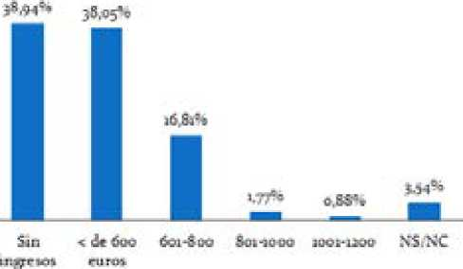En el 42.2% de Los casos son ellas las únicas que hacen una aportación económica a la familia, dicho de otro modo, son ellas Las únicas sustentadoras económicas de la familia. En el 47,7% de los casos son otros miembros del hogar Los que aportan a la economía del hogar.

INGRESOS

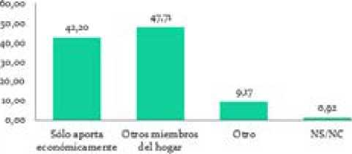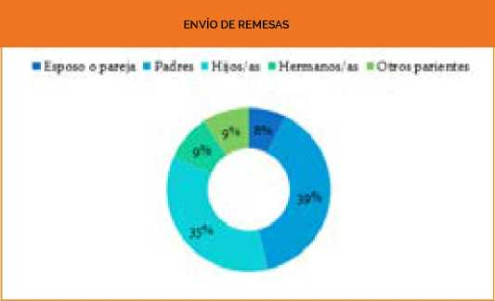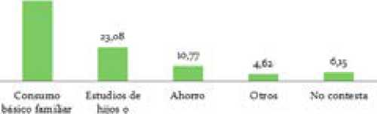

APORTACIÓN INGRESOS HOGAR

USO DEL DINERO ENVIADO DE LAS REMESAS

**¿.--r'jr, r: Íimjl-IRL**

**mildí** *f*

Esta escasez de recursos económicos se ve reflejada en Las dificultades para cubrir Los gastos mensuales del hogar, ya que el 52.25 % afirma que tiene grandes dificultades para cubrir los gastos del hogar. A lo que se suma un 37% con pequeñas dificultades.

A pesar de los bajos ingresos que generan, y de las dificultades en cubrir Los gastos del hogar, un 37% de las mujeres envían remesas a sus países de origen. Este dato ya había sido reflejado en el anterior informe

*“Un viaje al empoderamiento"* de la misma temática realizado por Red Acoge en el año 2015.

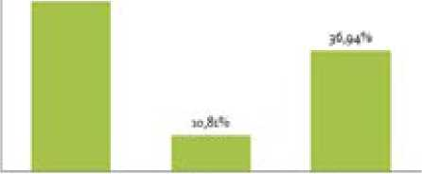

DIFICULTADES PARA CUBRIR GASTOS EN EL HOGAR

**Oo.m*i**

**jn.cc".**

**40jn*i**

**zj.hjS**

**lo.-:-1.**

**íjW\***

**Can: Jr 1 l if: . . IcJ rt Sin. Jc-i p ui idi¿c.u!lo¿n**

**fuku sb'.izi ,-uhnr ^um. pin L-Jzru ¡>li»**

Estas remesas en Lugar de enviarse de manera regular, una vez al mes o a la semana, con más frecuencia se envían en función de las posibilidades de Las mujeres que se encuentran en España, o bien de las necesidades de quienes las reciben...

Las remesas se envían especialmente a ascendientes, progenitores que continúan en origen, y descendientes, hijos o hijas.

Ambos grupos pueden encontrarse, por edad, en una situación de dependencia económica, que se trata de solventar mediante estos envíos.

En el caso de hijos e hijas, es frecuente que el envío sea para su cuidado en Los casos en que se haya quedado a cargo de algún familiar cercano.

El uso de este dinero enviado es mayoñtañamente (55,38%) para el consumo básico familiar, además de para los estudios de sus hijos o de familiares, tales como sobrinos o sobrinas (23,08%). Únicamente un 10,77% envía el dinero para ahorro.

VIVIENDA

Otro de Los indicadores fundamentales de bienestar material, y por lo tanto condición para el bienestar vital, para el desarrollo de Las actividades vitales y de la vida en familia es La vivienda.

Es necesario tener una vivienda con los servicios mínimos, el espacio y el régimen de tenencia que al menos cubriendo las necesidades básicas de cada miembro de la familia, permite elarraigo en La localidad.

Las especificidades de la vivienda como un bien necesario, pero también como un activo de inversión, ha llevado en nuestro país a grandes oscilaciones en Los ajustes de los precios de la vivienda.

Estas oscilaciones, que se ven afectadas por distintos factores, dan como resultados precios de la vivienda que suponen un gran esfuerzo económico de Las personas *(FUNDACIÓN FOESA, 2013),*

En el ciclo inmobiliario reciente, condiciones como el aumento de la oferta de pisos y de los niveles de precios, junto con La facilidad de financiación de las entidades bancarias para la compra de vivienda contribuyó a la acumulación de capital inmobiliario de La mano de un alto endeudamiento.

En el caso de muchas familias de personas inmigrantes, este endeudamiento se hizo insostenible Llegando a perder su vivienda, buscando posteriormente alternativas.

Como se puede observar en el gráfico la gran mayoría de las mujeres de la muestra (70.54%) viven en viviendas arrendadas. Estos datos coindicen con Lastendencias generales, datos facilitados por La Encuesta de Condiciones de Vida[4] del Instituto Nacional de estadística, para Las personas extranjeras de origen no comunitario.

Según esta encuesta el régimen de tenencia más habitual es la propiedad de la vivienda, pero especialmente entre las personas españolas (77.3%), ya que la propiedad sólo se da entre el 18,5% de personas extranjeras no comunitarias.

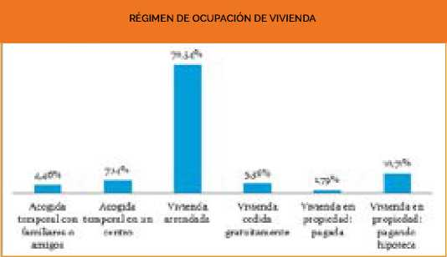

Entre el colectivo de interés de este grupo, personas inmigrantes, el 70% vive en régimen de alquiler, frente al *9%* de Las personas de origen español.

Respecto a las personas que viven en las viviendas, La media sale de algo más de 3 personas por casa (3,11). De media viven 2,5 adultos, donde en el 17% de los casos viven 4 adultos en una casa, Llegando en algún caso a vivir 7 adultos en el hogar.

La media de menores por hogar entre la muestra es de 1.31 niños por vivienda. Aunque la media es algo más baja de Los menores si se observan los valores extremos se ve que en un 15,04% de los casos hay 4 menores en la vivienda.

El número de habitaciones, que contiene un rango de o a 4, se ve que en el 69,90% viven en casas de 3 habitaciones.

Para ampliar información se han recogido datos sobre Las características de las viviendas con el fin de valorar las condiciones de habitabilidad. EL 37,72% de las viviendas no tiene calefacción. El 20,18% no tiene gas, y el 12,28% no tiene suficiente ventilación e iluminación.

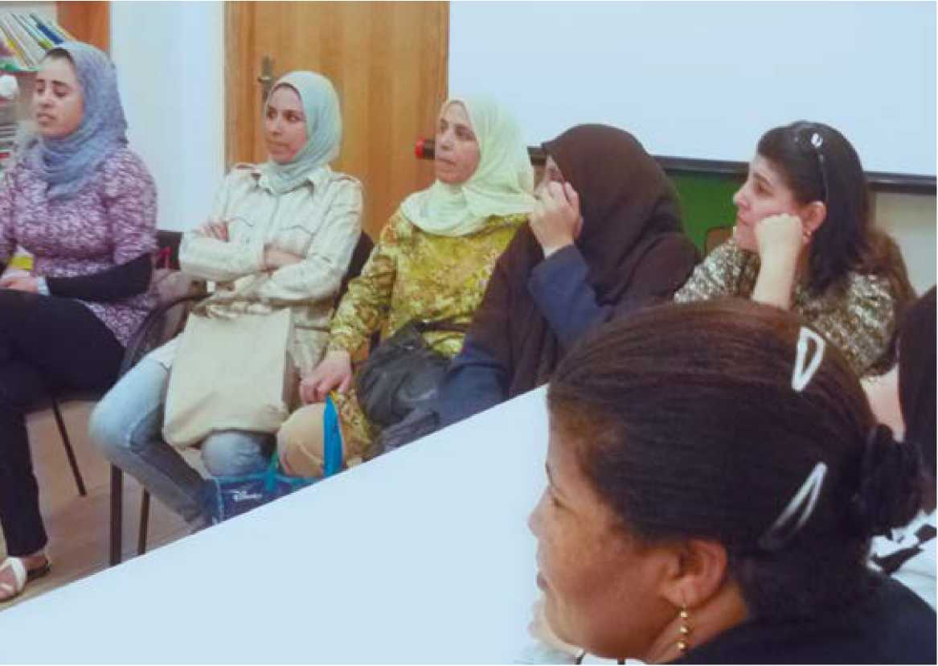

SALUD Y BARRERAS

EN LA

ASISTENCIA SANITARIA

**Averiguar cuestiones como el estado de salud y el grado de satisfacción yde bienestar psicológico, identificando Las variables más relevantes que Lo modulan, puede ofrecernos más detalles de La situación general de estas mujeres, tanto de su proyecto migratorio como de su trayectoria y condiciones Laborales, que se reflejan muchas veces irremediablemente en La salud tanto física como psicosocial. Determinadas respuestas psicofisiológicas nos pueden evidenciar La presión que ejercen en ellas determinadas circunstancias vitales.**

ESTADO DE SALUD ANTES Y DESPUES DE EMIGRAR

La migración parece afectar de manera significativa al estado de salud, ya que para el 43,75% su salud ha empeorado tras La emigración y sólo el 11,6% han visto mejorado su estado de salud.

EL 44,64% restante manifiesta que su estado de salud se ha mantenido exactamente igual.

Desagregando por nacionalidades, parece que a quienes más ha afectado de manera negativa la migración ha sido a las mujeres magrebís, ya que el 51,85% ha visto empeorado su estado de salud, seguido de las latinoamericanas (44,77%) y las mujeres de áfrica occidental (30%). En contrapartida, Las que han visto mejorado su estado de salud destacan significativamente estas últimas con un 60%.

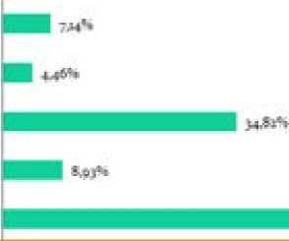

La salud empeora por el proceso migratorio, según la percepción de una mayoría de la muestra.

La salud ha mejorado mucho entre las mujeres mayo­res de 61 años tras la inmigración, mientras que ha

La frecuencia de asistencia al médico parece verse condicionado por la relación laboral de dos maneras: el tiempo que ocupa o libera el hecho de tener o no empleo; y el impacto en la salud que supone tener un exceso de trabajo.

La asistencia a la consulta del médico presenta difi­cultades para las mujeres de la muestra de distintos tipo: tiempos de espera, discriminación percibida por extranjeras y dificultades con el idioma.

Casi un tercio de las mujeres declaran tener problemas de asistencia al ginecólogo/a debido a sentirse incómo­da.

Respecto a su origen los datos muestran que aquellas originarias del Magreb utilizan en mayor medida mé­todos anticonceptivos, y además encuentran menos dificultades para utilizar el método anticonceptivo de­seado, en comparación con las mujeres de origen lati­noamericano.

**Hcmc-criJv un**

**Hi ri'icrtiú m. rhc**

**Ki un**

**Mu inpmfc ruirjK.**

COMPARATIVA DE SALUD ANTES Y DESPUÉS DE EMIGRAR

En conclusión, parece que Las edades medias son en Las que más influye negativamente la emigración en su estado de salud, mientras que los más jóvenes y los más mayores mejoran en mayor medida su salud. Quizá el empeoramiento de la salud en el grupo 31-45 esté relacionado con el desarrollo de trabajos remunerados enmarcados dentro del empleo doméstico o de servicios, estos empleos se caracterizan por su dureza física, pudiendo generar Lesiones, además de por las malas condiciones y La inseguridad en la continuidad, fuente de estrés y ansiedad.

FRECUENCIA ASISTENCIA SANITARIA

Parece lógico pensar que cuando una persona se pone enferma asiste a la consulta del médico, generalista o especialista. Pero este comportamiento, que como decimos parecería un simple efecto de La enfermedad, puede verse influido por otros factores, desde los puramente organizativos y logísticos, relacionados con tener el tiempo que se requiere para ir al médico, pero también con distancias culturales, con distancias idiomáticas, e incluso podría tener que ver con distancias físicas.

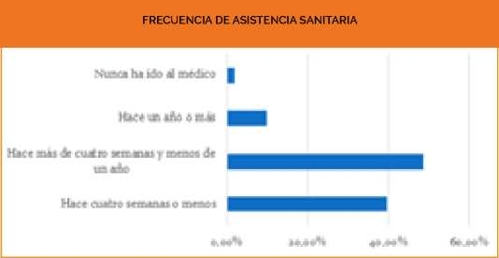

Casi La mitad de la muestra (48.65%) ha asistido a la consulta del médico en Los 11 meses precedentes a la entrevista, mientras que un segundo gran grupo (39,64%) ha asistido en el último mes.

Existen en torno a Las personas inmigrantes presupuestos sobre su comportamiento que generan una imagen en muchas ocasiones deformante de la realidad.

La asistencia a la consulta médica es una de esos temas dónde tradicionalmente se ha considerado que las personas inmigrantes suponían un sobre coste debido a una alta asistencia, pero que Los datos han mostrado que la realidad no es así y que son las personas nativas quienes acuden con más frecuencia al médico.

Según datos de la Encuesta Nacional de Salud 2011, Las personas extranjeras asisten con menor frecuencia a la consulta médica. Concretamente el 37,1% de las personas de origen español había asistido en el último mes antes de La encuesta al médico, frente al 29.6% de las personas extranjeras.

En relación con nuestra muestra las tendencias coinciden con Las Encuesta Nacional de Salud, y se observa que lo más frecuente es haber asistido al médico en u período de más de un mes, pero menos de un año.

Le sigue el grupo que asistió en el último mes. Hay un grupo minoritario en ambos casos que es aquel que nunca ha ¡do al médico. Por último en La muestra encontramos únicamente dos mujeres que declaran no haber asistido al médico.

Sin duda alguna, La situación laboraly económica influye directamente en la frecuencia con la que se asiste a la asistencia sanitaria. Entre las que se encuentran trabajando, la frecuencia de asistencia al médicos es menor, ya que La sólo el 29,55% ha ¡do en el último mes, mientras que aquellas que están desempleadas buscando trabajo han ¡do al médico para el mismo periodo un 43,4%.

Por último, de entre aquellas desempleadas el 60% ha asistido a La consulta en el último mes, por Lo que los datos parecen indicar que existe relación con el tiempo disponible, limitado por empleos que no permiten fácilmente La asistencia sanitaria.

Así pues, el tiempo de desempleo también parece influir ya que, por regla general, cuanto mayor es el tiempo que pasa desempleada, mayor frecuencia a La asistencia sanitaria, sobre todo a partir de los 6 meses y un año de paro.

Por otro lado, y en relación con el empleo, parece también que a mayor número de trabajos mayor frecuencia en asistencia sanitaria.

Si empeora La situación económica tras la inmigración, la frecuencia a la asistencia sanitaria aumenta, ya que el 66,67% de los que se encuentran en esta situación ha ¡do al médico hace cuatro semanas o menos. Por tanto, se puede plantear cierta relación entre un empeoramiento de La situación económica, y problemas en la salud tanto física como mental.

**1KÍXMU WRWGA W Mü, 4 N 4AMK 4 4 I ÜLW iWHCUU iriiJlilRIÍlWMU rmi.lAIWilWl\**

Ll+Si Kr4 Icud

L'bI 11 »fK*

rf» El.II» U.bW

CE'J™. Í.1ÍX

DUDH Um

mu játa mm Mum

Por último se observa que los apoyos o redes con los que se cuenta también parecen influir en La asistencia la consulta médica, ya que aquellas mujeres que declaran no contar con ningún grupo de apoyo ante los problemas es un mayor porcentaje asís ron durante el último mes al médico (52.63%), siendo 13 puntos porcentuales más que el total de La muestra.

Con el fin de matizar la pregunta anterior se han planteado una serie de posibles dificultades que explicarían La frecuencia de asistencia al médico.

Una mayoría declara no tener problemas en asistir al médico (72.81% de Las mujeres).Un 7,89% sin embargoafirma que no tiene tiempo para ir al médico por Las responsabilidades como el empleo, Los cuidados, etc. Para el 8.77% de las mujeres los tiempos de espera son excesivos, a tal punto que influyen en su asistencia a la consulta.

**FRrCUI MCIA HC LA ULMTJJ±A EN CAW4 IN LdQUE fcü Til NI N NWGÚH**

**CE AHTO AME LLrt**

|  |  |  |
| --- | --- | --- |
|  | **k?j ciobknui** | **Trral** |
| **HiU LlrfU* B rim'*,.** |  |  |
| **ILk■ ■ m.h roiliD m--jnr, Y** |  |  |
| **lije* un jflffs n itij*.** |  | **991\*** |
| **Km MMa il Hifdlaa** | **tun** | **ucw** |
| **1alvi pwrA** | **iK.nn** | **iD<um** |

En otro orden de problemas un 5.26% de Las mujeres declaran que no les gusta el trato que reciben por ser extranjeras en los centro médicos, por Lo que limita sus asistencia. Y como tercer tipo de problemática un 4.39€ de las mujeres afirma que tiene dificultades con el idioma en el ámbito sanitario, y de tal grado que Lo consideran una dificultad para asistir.

SALUD SEXUAL Y REPRODUCTIVA

La asistencia al especialista de ginecología supone un problema para el 30% de Las 114 mujeres de las muestra, lo que supone un alto porcentaje.

Entre aquellas mujeres con edades comprendidas entre 16 y 45 años un 60% aproximadamente no utiliza método anticonceptivo. Por otro Lado a medida que aumenta la edad disminuye el porcentaje de mujeres que declaran utilizar el método conceptivo que ellas desean.

Respecto a su origen los datos muestran que aquellas originarias del Magreb utilizan en mayor medida métodos anticonceptivos, y además encuentran menos dificultades para utilizar el método anticonceptivo deseado, en comparación con Las mujeres de origen latinoamericano

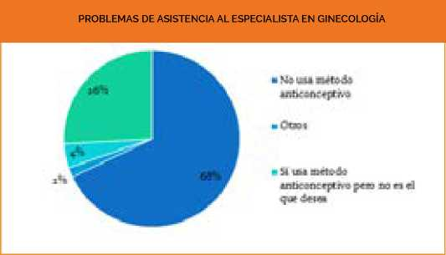

Las diferencias en cuanto a la nacionalidad son evidentes, pues Las que más encuentran problemas por no sentirse cómodas son las mujeres magrebís con un 44,44%, y Las que menos problemas tienen a la hora de la asistencia ginecológica son las latinoamericanas (7538%).

PROBLEMAS DE ASISTENCIA AL ESPECIALISTA EN GINECOLOGÍA

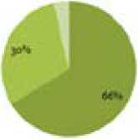

**■ QCEqçp prí-E-l-rmai**

Del mismo modo, la edad es fundamental, pues la dificultad para ir al ginecólogo por no sentirse cómodas se encuentra más entre Las edades más tardías y más tempranas.

Respecto al uso de métodos anticonceptivos, nos encontramos con un dato significativo, el Un dato significativo, casi el 70% reconoce no utilizar ningún método anticonceptivo. Entre Las que sí usan método anticonceptivo la mayoría utiliza el que desea usar (25,89%), frente al 4,46%( 5 mujeres) que afirman que usan un método anticonceptivo, pero no es el que querrían usar.

CONCLUSIONES

**En el actual informe Entre dos orillas, entre dos culturas se profundizan en Las vivencias y valoraciones realizadas por sus protagonistas.**

**Un Viaje al Empoderamiento, I Informe sobre La temática de Red Acoge nos permitió afirmar que Las mujeres inmigrantes de La muestra, a pesar de vivir serias dificultades asociadas a La experiencia migratoria mantenían una valoración positiva de La experiencia y de La sociedad española.**

**A continuación se presentan Las conclusiones, que en La Línea del anterior informe, muestran que una mujeres que a pesar de Las dificultades personales y sociales, muestran una apuesta por una vida en España cercana a Las sociedades de acogida.**

La relación con el empleo se considera un indicador fundamental en elanálisis del proceso de integración. No cabe duda de que tiene un papel preponderante en La medida en que supone La fuente principal de ingresos especialmente entre el colectivo de personas inmigrantes, frente a otros colectivos con mayores ahorros y rentas de otro tipo.

El empleo además, en el caso de aquellas mujeres cuya actividad suele estar confinada al ámbito doméstico, puede suponer una puerta hacia el espacio público, una fuente de autonomía y de autoestima.

Continuando desde el plano psicosocial el empleo remunerado puede ser fuente de estrés, y de agotamiento físico y mental. Los empleos en Los que por Lo general se insertan las mujeres inmigrantes se encuentran dentro del sector servicios, concretamente en el ámbito de Los cuidados y en la rama de la hostelería.

En la caso de las mujeres del informe encontramos un grupo con una alta motivación para el empleo, por Lo que es recomendable fomentar la inserción laboral ya que es una pieza importante en sus expectativas del proceso de integración.

Este apoyo al empleo de Las mujeres inmigrantes debe acompañarse irremediablemente de una denuncia de las situaciones de irregularidad y condiciones penosas que suelen caracterizar los empleos ocupados por ellas, que son el empleo doméstico y el sector servicios especialmente en La rama de hostelería.

Destacamos La importancia del freno en el desarrollo profesional que supone la migración para muchas de Las mujeres. Es habitual que las categorías laborales y tareas desarrolladas estén por debajo de su formación y capacidades, generando frustración y empeoramiento de Las condiciones laborales.

Los ingresos de las mujeres de la muestra son muy bajos, a tal punto que casi el 39% declara no tener ingresos propios. Y entre aquellas que sí tienen La cantidad oscila entre 6oo€ y 8oo€.

Los bajos ingresos de las mujeres tienen un impacto directo sobre las hijas e hijos, corroborando que son Las familias monoparentales las que mayor riesgo de exclusión social sufren.

Con los datos confirmamos que la alimentación se ve Limitada y deteriorada por la falta de ingresos, y otros elementos esenciales para desarrollar una vida sana desde un plano físico y psíquico vienen condicionados por estas Limitaciones materiales.

De un proyecto de estancia temporal al llegar, se va pasando a una estancia permanente. Este cambio no es reflejo únicamente de decisiones conscientes y planificación, si no que La propia vivencia, positiva o negativa, y la de los hijos e hijas va influyendo en La decisión, posponiendo una pretendida vuelta.

El viaje empezó con unas expectativas, éstas son variadas y dependerá de cada persona y cada circunstancia, sin embargo aparece con frecuencia, por lo observado en el desarrollo del informe, que Las expectativas no se ven cumplidas, y esta percepción afecta a la vivencia del día a día, a la experiencia como persona extranjera.

Para algunas mujeres realizar el cambio de país, de vida, de amigos, de cultura, de valores, de trabajo, de paisaje, etc. es vivido como un duelo ante La muerte de un ser querido. Viven la ausencia de elementos queridos,acompañado de La extrañeza ante un ámbito nuevo dónde en ocasiones no son bien recibidos.

Pero no es únicamente el duelo migratorio La forma que toman estas vivencias, en ocasiones de refleja en problemáticas relacionadas con la identidad personal y dificultades; son frecuentes las crisis personales dónde varios elementos se combinan y aparecen las dificultades para reflexionar sobre Las propias experiencias, o para tomar decisiones y desarrollarlas.

En ocasiones aparecen problemas para establecer relaciones de confianza con otras personas, en menor medida si son originarias de su mismo país, Llegando en algunos casos al aislamiento.

Destacan de manera mayoñtaña que un sentimiento de soledad acompaña La experiencia, y que el llanto es un síntoma frecuente, junto con nerviosismo y cefaleas.

La experiencia migratoria se encuentra a medio camino entre el tipo de decisiones tomadas a nivel individual y aquellas resueltas desde el plano de La familia. Es importante destacar que La familia suele tomar dimensiones transnacionales, y tal y como se confirma en el informe, tanto parejas como hijos e hijas viven bien en España, bien en sus países de origen.

Esta distancia de los seres queridos tiene distintas implicaciones, son identificadas como una de Las fuentes de pena y tristeza.

Desde un plano económico estos familiares en la distancia suponen un esfuerzo plasmado en el envío de remesas. Es un gran esfuerzo teniendo en cuenta Los bajos ingresos a los que acceden. El envío de dinero es indicador de que la distancia no supone una menor responsabilidad de los familiares, por Lo tanto una posible fuente más de estrés y responsabilidad, especialmente en los casos en que los medios económicos son poco abundantes.

La cultura, Las costumbres, la religión son una parte esencial de la socialización de las personas. Desde que , lacemos estamos incorporando estos elementos que nos rodean, y además de cumplir La función social de facilitar el funcionamiento entre grupos que comparten estos elementos, son parte de nuestra identidad.

La inmigración supone alejarse de estos elementos de seguridad, para adentrarse en nuevos valores. Según Los resultados del informe las mujeres de La muestra mayoñtañamente consideran importante mantener sus costumbres y tradiciones de origen, pero en la misma medida que valoran el acercamiento a los usos y costumbres típicamente españoles o de su localidad de residencia.

Por tanto no consideran que el mantenimiento de sus tradiciones sea incompatible con el acercamiento a Los valores y prácticas de España. Y en esta línea consideran que en su contexto España es un lugar en el que pueden mantener sus tradiciones y modos de origen.

Se percibe discriminación por ser extranjeras por La mitad de las mujeres de la muestra, y ésta se materializa especialmente en el ámbito laboral. De igual modo esta discriminación y mal trato se percibe en buena medida en el espacio público.

PlY«] La discriminación por ser mujer es percibida en menor grado (20%) que La discriminación por ser bvdi^njera (50%).Esta diferencia, puede deberse a que realmente tenga lugar una menor discriminación, o a que la discriminación por mujer sea identificada en menor medida que aquella sufrida por ser extranjera.

Lasituación en tanto que mujer es valorada positivamente en comparación con sus países de origen, especialmente en el acceso a mayores derechos y Libertades.

La actitud generalizada hacia a la sociedad de acogida es de respeto y cercanía, reflejada en su interés l.uc.u los asuntos políticos y de actualidad, así como una intención de voto en caso de elecciones.

En definitiva a través de este informe se confirman y detallan Las dificultades que Las mujeres inmigrantes sufren por su condición de extranjeras y de mujer. La soledad por la pérdida de las personas cercanas en la otra orilla, en sus países de origen, acompañada de Las expectativas no cumplidas por las múltiples dificultades encontradas, sitúa sus procesos de adaptación en coyunturas dónde requieren apoyo.

A pesar de estas dificultades y otras comentadas en Los informes de Red Acoge, mayoñtañamente y de manera continuada en los dos informes publicados, ellas destacan elementos positivos de su vida en España, especialmente La mejora en su libertad y derechos en tanto que mujer. Muestran una actitud de interés, respecto y apertura, no siempre correspondida ante la discriminación sufrida especialmente en el acceso al empleo, pero también en el espacio público.

Ellas son ejemplo de coraje y de acercamiento entre culturas, desde Red Acoge seguiremos trabajando para que Las distancias, culturales y físicas, no supongan nada más que enriquecimiento mutuo.

BIBLIOGRAFIA

**Atxótegui, J. (s.f.).** Los duelos de La migración: una aproximación psicopatológicay psicosocial.

**Boado, H. C., & (coord.), A. G. (2013).** Inmigración. ¿Integración sin modelo? Madrid: Aianza Editorial.

**Colectivo IOÉ. (2001).** Mujer, inmigración y Trabajo. IMSERSO, Ministerio de Trabajo y Asuntos Sociales.

**FUNDACIÓN FOESA. (2013).** Lavivendaen españaen el siglo XXI. Diagnóstico del modelo residencialy propuestas para otra política de vivienda. Madrid: Cáritas Españoles Editores.

**Gregorio, C. (1997).** EL estudio de las migraciones internacionales desde una perspectiva del género. Migraciones, Instituto Universitario de Estudios sobre Migraciones n°i.

**Henríquez, H., & Uribe-Echevarría, V. (2002).** La trayectoria laboral de Las personas: un aporte al debate sobre la protección al trabajo. Temas laborales, año 8, n°20.

**Light, I., & Bonacich, E. (1988).** Ethnic Entrepreneurs, Koreans in Los Angeles. Berkeley: University of California.

**OECD/EUROPEAN UNION.** (2015). Indicators of Immigrant Integration 2015: Settling In. París: OECD Publishing.

**Red Internacional de Trabajadoras del Hogar. (2010).** Trabajadoras del Hogar de todo el mundo. Resumen de datos estadísticos y estimaciones disponibles. Obtenido de Conferencia Internacional del Trabajo, 99a sesión, Ginebra.: <http://www.conapred.org.mx/documentos_cedoc/Statistical%20Data_SPANISH%20HR.pdf>

**Santiago, R. M.** Discursos de los inmigrantes en torno a La alimentación.

**Schierup, C. U., & ALund, A. (1986).** WiLL they still be dancing? Integration and Ethnic Transformation among YugosLav Immigrants in Scandinavia. Umea: Department of SocioLogy.

**Solé, C. (1997).** La irregularidad Laboral de la inmigración extracomunitaña. Migraciones. Instituto Universitario de Estudios sobre Migraciones, n°i.

**Zarco Martín, V. (2002).** Aproximación Psicosocial y de Género al Proyecto Migratorio de Mujeres. Revista de Psicología de La Universidad de Chile, Vol. XI, N° 1.

RED



1. Para facilitar el análisis de los resultados los países de origen se han agrupado por zonas geográficas. En el informe se incluyen mujeres de Bolivia, Brasil, Colombia, Ecuador, El Salvador, Honduras, Nicaragua, Panamá, Paraguay, Perú, república Dominicana, Uruguay y Venezuela. Dentro de las mismas destacan Bolivia y Ecuador.
2. Dentro del Magreb, en este informe, se agrupan a mujeres de Marruecos y Argelia.

   4Estadística del padrón Continúo a 1 de enero de 2015. **[www.ine.es](http://www.ine.es)**
3. Según la Encuesta de Población Activa (INE), para el segundo semestre 2016
4. La edad tiene cierta influencia en esta evolución de su estado de salud antes y después de migrar.

   EL grupo de mujeres con edades comprendidas entre 31 y 45 años ha observado cómo su salud empeoraba en el proceso migratorio, ya que así lo afirma el 48,39%; el siguiente grupo de edad (46-60 años) también observa empeoramiento Leve en el 37,03% de los casos.

   Por el contrario hay un grupo de edad que destaca su gran mejoría de su estado de salud tras la inmigración y es el comprendido entre 61 y 75 años, ya que un 33,33% han visto que su estado de salud ha mejorado mucho.